Разработано: доц. Корочкин Михаил Васильевич

**«ЭКОНОМИКА»**

**Интегрированный учебный курс**

Методические рекомендации разработаны в соответствии с требованиями Государственного стандарта и Программой учебного курса «Экономика» кафедры НЭ и ОБ МГСУ.

В четырех разделах методических рекомендаций отражены в конспективной форме наиболее важные проблемы учебного курса, необходимые для знания и понимания экономических явлений и процессов, структуры и механизма функционирования экономических систем общества.

Список учебной литературы, на основании которого составлены методические рекомендации прилагается.

Содержание

**Раздел I. Введение в экономическую теорию.**

* 1. Предмет, метод, Функции и задачи курса.

1.2. Основные направления и школы экономической теории. Критерии классификации.

1.3. Западногерманский неолиберализм: учение о двух типах экономических систем. Экономическая роль государства.

1.4. Социальная рыночная экономика: сущность и модели.

1.5. Основы теории экономических систем.

1.6. Проблемы экономического выбора. Кривая производственных возможностей.

1.7. Рынок: понятие, виды, функции. Экономическая роль государства.

1.8. Модель кругооборота (продукта и дохода).

**Раздел II. Микроэкономика.**

2.1. Поведение предприятий и домохозяйств в рыночной экономике.

2.2. Теория спроса, предложения и эластичности.

2.3. Предприятие (фирма) в условиях рынка.

2.4. Рынок факторов производства.

**Раздел III. Макроэкономика.**

3.1. Общая характеристика макроэкономики.

3.2. Система национальных счетов. ВНП.

3.3. Обзор экономических циклов.

3.4. Государственное регулирование экономических циклов.

**Раздел IV. Мировая экономика.**

4.1. Мировое хозяйство и мировая торговля.

4.2. Понятие валютного курса и факторы его определяющие.

4.3. Платежный баланс.

# РАЗДЕЛ 1. ВВЕДЕНИЕ В ЭКОНОМИЧЕСКУЮ ТЕОРИЮ.

**1.1 ПРЕДМЕТ, МЕТОД, ФУНКЦИИ И ЗАДАЧИ КУРСА.**

Предметом теоретического курса "Экономика" является изучение поведения людей в процессе про­изводства и распределения материальных благ и услуг в мире ог­раниченных ресурсов и управления ими. Целью производства и управления выступает достижение наиболее полного удовле­творения потребностей людей, которые безграничны. Средст­вом достижения этой цели являются ресурсы, в силу их огра­ниченности допускающие их альтернативное (взаимоиск­лючающее) использование. Альтернативное использование ограниченных ресурсов есть проблема выбора.

Краеугольным камнем экономической теории является обоснование рационального поведения людей при выборе оптимального варианта использования ограничен­ных ресурсов для удовлетворения своих потребностей. На реф­лексе рационального поведения построена вся теория и прак­тика рыночной экономики, но с обязательным познанием ее сущностных, объективных процессов.

Учебный курс "Экономика" призван объяснить людям, в частности предпринимателям, производителям и по­требителям, а также государству, как надо в любом обществе решать три взаимосвязанные задачи: какие товары должны быть произведены и в каком количестве; как эти про­дукты надо производить; для кого производить данный про­дукт.

В изучении курса «Экономика» необходимо точно различать:

предмет, объект, цель и задачи курса.

***Предмет изучения курса:***

* Поведение людей в мире ограниченных ресурсов допускающих их альтернативное использование.
* Отношение людей в процессе производства распределения, обмена и потребления жизненных благ, необходимых для их существования.
* Взаимодействие людей в процессе поиска эффективного, рационального использования ограниченных ресурсов.

***Объект изучения курса:***

* Экономические системы общества. Экономические явления и процессы.

***Цель изучения:***

* Законы, управляющие поведением людей в их хозяйственной (экономической) жизни.
* Механизмы функционирования экономических систем их жизнедеятельности.
* Принципы экономической политики.

***Задачи курса:***

* Приобретение студентами навыков экономического мышления.
* Знание сущности основных экономических явлений и процессов.
* Понимание ситуации на макро и микроэкономическом уровнях.
* Умение найти и анализировать информацию, необходимую для ориентации в текущих проблемах экономики.
* Знание основных представителей мировой и отечественной экономической мысли.
* Умение грамотно разъяснить основные экономические события в своей стране и за ее пределами.
* Знание экономических проблем, затрагивающих специфику отрасли, в которой специалисту предстоит работать.

***В «Курсе экономической теории» используется следующая логика изложения.***

В первом разделе рассматриваются предмет и метод экономической теории, общие закономерности экономической организации общества, координация выбора в различных хозяйственных системах, основные направления современной экономической теории.

Во втором разделе анализируется микроэкономика, т. е. проблемы экономического выбора на уровне отдельного потребителя и фирмы, дается общая характеристика рыночной экономики, рассматриваются механизмы рынка совершенной и несовершенной конкуренции, организационные формы бизнеса, рынки факторов производства, преимущества и недостатки рыночного механизма.

В третьем разделе, посвященном макроэкономике, рассматривается национальное хозяйство в целом, показана роль государства в рыночной экономике, анализируются проблемы макроэкономического равновесия и нестабильности. Здесь показана роль денежно-кредитной системы, финансовой системы в современной смешанной экономики.

В четвертом разделе, даются международные аспекты экономической теории, проблемы международной торговли, валютная система, платежный баланс. Следует отметить, что за последние годы в учебном вузовском курсе "Экономика" (теоретический курс) стали изучаться и проблемы мезоэкономики. "Мезо" (греческое слово "mesos"-средний). Мезоэкономика – пятый раздел курса исследует содержание и функционирование промежуточных между микроэкономикой и макроэкономикой подсистем национальной экономики. Агропромышленный (АПК), военнопромышленный (ВПК), строительный комплексы. В том числе и региональные комплексы, их социально-экономические про­блемы, особенности действия в них экономических законов и закономерностей.

Шестой, заключительный, раздел теоретического курса посвящен проблемам рыночной транс­формации экономик стран бывшей социалистической системы, т.е. в нем рассматриваются проблемы переходной экономики от командно-административной системы к рыночной.

Задачи экономической теории на практике реализуются на основе ее функций как в самой экономической жизни, так и во взаимосвязи, с другими науками.

Понятие (слово) функция происходит от латинского слова "functio", что означает исполнение, совершение. Примени­тельно к экономической теории как научному объекту функ­ции означают те задачи, которые решает данная теория в сис­теме познания объективного мира, а также ее задачи по отно­шению к другим научным дисциплинам и реальной экономи­ческой жизни. На их основе происходит диалектическое взаи­модействие экономической теории с объектами и субъектами реального мира.

В числе основных функций (задач) экономической теории следует выделить пять: познавательно-теоретическая, методо­логическая, прагматическая или практико-прогностическая, критическая, гуманитарно-культурологическая.

***Познавательно-теоретическая функция***экономической тео­рии заключается в научном познании (изучении) содержания экономических законов, закономерностей и категорий и их проявлении в общественном воспроизводстве. По­знание сущности экономических процессов и их взаимосвязей должно опираться на изучение многообразия фактов экономи­ческой жизни, которые служат исходным материалом для сис­темных теоретических обобщений. Систематизация фактов - предпосылка научного исследования. Познание законов, управляющих фак­тами, - её результат.

***Методологическая функция***экономической теории проявля­ется как теоретический фундамент для изучения и использования на практике комплекса отраслевых знаний (экономи­ческая география, экономика природопользования и т. д.)

Если научное выяснение сущности эконо­мических законов, закономерностей и категорий - это прерога­тива экономической теории в целом, то конкретная их реали­зация в соответствующих сферах экономики - задача приклад­ных экономических наук, включая, например, и такие, как "Экономика строительства" или "Экономическая статистика".

Следующей функцией экономической теории является прагматическая или ***практико-прогностическая функция****.* В этой функции экономическая теория выходит непосредственно на связь с практикой, как повседневной, так и будущей, на основе обоснования научных экономических экспериментов.

Практическая функция экономической теории органически связана с экономической политикой, пред­ставляющей систему экономических задач и мероприя­тий, направленных на реализацию объективных экономиче­ских законов и закономерностей, а также реальных тенденций в экономической и социальной жизни общества.

Важную роль в реализации на практике научных положений экономической теории выполняет и такая ее функция, как критическая. Она проявляется в оценке экономических и со­циальных последствий развития экономических процессов с точки зрения их экономической и социальной эффективности. Критическая функция проявляется как в выявлении достижений, так и недостатков различных способов производства. При этом важно установить, в чем именно проявляется тормоз прогрессивного социально-экономического развития, опреде­лить пути выхода из создавшегося положения. Критический, но именно научный подход, должен присутствовать в анализе тех отношений, связей и элементов внутренней структуры экономики (от латинского слова "structura", озна­чающего строение, расположение, порядок), которые обуслов­ливают повышение результативности общественного производ­ства в целом.

В заключение в общем числе функций экономической нау­ки необходимо остановиться на такой ее функции, как ***гумани­тарно-культурологическая***.

Данная функция непосредственно связана с человеком, формированием его экономического мышления, способного с научных позиций оценивать превратности современной соци­ально-экономической жизни; разбираться в экономическойинформации, включая анализ статистических показателей. В современных условиях научное экономическое мышление спо­собствует более быстрому вхождению субъектов производст­венной и коммерческой деятельности в рыночные отноше­ния, позволяет разобраться в целях экономической политики, дать ей оценку.

В исследовании хозяйственной жизни экономическая теория располагает значительным методологическим арсеналом.

Слово «метод» в переводе с греческого означает «путь к чему-либо». Применительно к экономической теории — это путь к познанию экономических истин.

***Основные методы:***

1. Метод научной абстракции — упрощение очищение предмета ис­следования от всего второстепенного, не относящегося непосредственно *к* предмету исследования.
2. Анализ — рассмотрение отдельных частей единого целого.
3. Синтез — соединение отдельных частей в единое целое.
4. Индукция — умозаключение, базирующееся на обобщении фактов (от частного к общему).
5. Дедукция — доказательство и обоснование гипотез (от общего к частному).
6. Моделирование — формализованное описание (с помо­щью функций, графиков) экономических явлений. Мо­дель — обобщающий абстрактный образ реальности, отражающий наиболее существенные зависимости в экономике.
7. В теории рынка среди методов экономического ана­лиза значительное внимание отводится анализу предельных величин или предельных издержек и предельных выгод. Под предельными мы понимаем дополнительные издержки и выгоды, получаемые с каждой дополнительной единицы продукта. При этом считается, что каждая дополнительная затрата соответст­вующего фактора труда, земли или капитала с сохранением в фиксированном состоянии других факторов дает все меньшее и меньшее количество дополнительного продукта (дохода) в силу действия закона убывающей отдачи. Образно говоря, человече­ство невозможно накормить из одного цветочного горшка.

Дополнительный (предельный) продукт может быть зафик­сирован как в росте или сокращении физического объема про­изводства, так и в денежном выражении - в росте или сниже­нии издержек и выгод. Предельные величины соотносятся с рыночной ценой товара. Если предельные издержки превыша­ют предельную выгоду, то предприниматель вообще лишается прибыли. Сопоставляя дополнительные издержки и дополни­тельные выгоды, можно определить оптимальный объем про­изводства, при котором предприниматель получит максималь­ную прибыль.

Формула, выражающая равенство предельных издержек и предельной выгоды - есть золотое правило предприниматель­ства, универсальная модель поведения субъекта в рыночной экономике. Вся макроэкономика и микроэкономика может быть пропущена через этот важнейший универсальный прин­цип MC=MR.

**Затраты, выгода**

0

Q опт Объем производства Q

Предельная

выгода МR

Предельные

издержки МС

***Рис. 1.1.***

**1.2. ОСНОВНЫЕ НАПРАВЛНИЯ И ШКОЛЫ ЭКОНОМИЧЕСКОЙ ТЕОРИИ. КРИТЕРИИ КЛАССИФИКАЦИИ.**

Предпосылкой глубокого и полного понимания экономической теории является изучение исторического процесса ее возникновения и развития. Знакомство с исторически развивающимися направлениями и школами экономической мысли в лице ее лучших представителей позволяет уяснить взаимосвязь теоретических взглядов и концепций с потребностями экономической практики, интересами различных социальных групп.

В настоящее время экономическая наука включает пять основных направлений:

1. Неоклассическое.

2. Кейнсианское.

3. Неолиберальное.

4. Институциональное.

5. Марксистское.

Они отражают основные закономерности экономической жизни, описывают отношения между ее субъектами, выявляют движущие силы производства, распределения и потребления благ.

Создание неоклассического направления связано с работами английского экономиста Альфреда Маршалла (1842-1924). Именно он со своими «Принципами экономикса» (1890г.) считается основоположником микроэкономического анализа.

В отличие от классиков, уделявших главное внимание трудовой, затратной теории стоимости, неоклассическая школа выдвинула в центр исследования законы рыночного ценообразования, анализ взаимосвязей спроса и предложения. С дискуссий о стоимости споры переносятся в сферу изучения условий и факторов формирования рыночной цены, ее составляющих.

А.Маршалл предложил «компромиссную» теорию цены, переработав и соединив концепцию Рикардо и концепцию Бем-Баверка – трудовую теорию стоимости и теорию предельной полезности. Так была создана двухфакторная теория цены, основанная на анализе взаимных связей спроса (полезности) и предложения (затрат).

Неоклассическая школа не отрицает необходимости государственного регулирования (в этом одно из отличий от классиков), но считает, что оно должно быть ограниченным. Государство создает условия для хозяйственной деятельности. Рыночный механизм конкуренции способен обеспечить сбалансированный рост, равновесие между спросом и предложением.

Кейнсианство – второе после неоклассиков направление современной экономической науки, вошедшее в ее историю как кейнсианская революция. Это направление в экономической теории возникло в 20-30-е гг. ХХв. Его основоположником является Джон Мейнард Кейнс (1884 – 1946гг.) – выдающийся английский экономист. Для него характерно глубокое исследование проблем макроэкономики, т.е. занятости, инвестиций, национального дохода, инфляции, ссудного процента. Главной его работой является книга «Общая теория занятости, процента и денег» (1936г.), в которой обоснована альтернативная неокласической концепция государственного вмешательства в частную экономику с целью ее стимулирования и повышения эффективности.

Альтернативным кейнсианству уже в 30-е гг. ХХв. стало неолиберальное направление, получившее наибольшее распространение в Западной Германии после второй мировой войны, особенно в 50-60-е гг. Неолибералы, в основном немецкие буржуазные экономисты, разработали учение о двух типах экономических систем и обосновали модель социального рыночного хозяйства.

Институционализм - четвертое направление совре­менной западной экономической теории. Оно несет отпечаток молодой исторической школы (Г.Шмоллер, Л.Брентано), из которой оно выросло, и развивается, сохраняя ее традиции. В отличие от неоклассиков, кейнсианцев и неолибералов, это не ортодоксальное, а в некоторой степени критическое по отно­шению к ним направление.

В центре внимания Дж. Гелбрейта, Г.Минза, У. Митчела не чисто экономические вопросы, а экономические проблемы во взаимосвязи с проблемами социальными, политическими, эти­ческими, правовыми.

Институционалисты считают, что традиционная наука, ис­следующая поведение людей с точки зрения влияния только экономических факторов (спрос, предложение, цена), неполно и односторонне отражает функциональные связи. Поэтому, по их мнению, анализ экономических категорий и процессов в чистом виде необходимо дополнить изучением внеэкономиче­ских факторов, к числу которых они относят нравы, традиции, обычаи, законы, политические учреждения (институты). Эко­номическая теория, считают институционалисты, - наука не просто о функционировании, но и о развитии общества, она не должна ограничиваться изучением функциональных связей, а исследовать проблемы эволюции экономических систем.

Отмеченные направления и школы экономической мысли в той или иной степени присутствуют при рассмотрении вопросов последующих тем, предусмотренных программой данного курса. Однако необходимо выделить принципиально важные для последующего изложения моменты.

Речь идет о критериях (признаках), на основании которых можно классифицировать направления и школы, раскрыть их взаимосвязь и историческую преемственность, выделить ос­новные черты и отличительные особенности.

К числу этих классифицирующих признаков относятся представления ученых о содержании и сущности экономических явлений и процессов, структуры и механизма функционирования экономической системы общества; о системах, формах и методах ра­ционального ведения хозяйства; о причинах (источниках) и природе богатства; о предмете, методе, объекте, целях и зада­чах теоретического исследования и, наконец, идеи ученых об экономической роли государства, степени и характере его вмешательства в экономическую жизнь общества.

Ни древний мир, ни эпоха феодализма не знали экономиче­ской теории в строгом смысле слова. Экономические взгляды ученых касались отдельных сторон хозяйственной жизни и не образовывали целостной системы. Они носили рекомендатель­ный, а не аналитический характер, не объясняли экономиче­скую реальность, а предписывали, какой должна быть эконо­мика.

Интересны высказывания мыслителей древности о богатст­ве. Гомер (автор Илиады и Одиссеи) источниками богатства считал:

- войны;

- дань с подвластного населения;

- отчасти торговлю.

Аристотель, рассматривая богатство, делит его на два вида: натуральное и денежное и соответственно этому подразделяет "искусство приобретать "богатство" на два направления: "экономику" (от греческих слов "oukos" - хозяйство и "nomos" - закон) и хрематистику (от греческого слова "hrema" - владе­ние, состояние).

Деление богатства на два названных вида явилось крае­угольным камнем экономических воззрений Аристотеля. Этим делением Аристотель подытожил то, что было сказано его предшественниками - Ксенофонтом и Платоном по вопросам менового и натурального хозяйства.

Однако ученые древнего мира не создали сколько-нибудь завершенной теоретической концепции экономической жизни, их идеи послужили предпосылками, зачатками экономической теории.

Впервые совокупность идей и представлений, образующих целостную для того периода теоретическую концепцию экономической жизни была предложена меркантилистами и физио­кратами, учеными эпохи позднего феодализма, а именно пе­риода первоначального накопления капитала.

Меркантилизм, - говоря словами К. Маркса, - первая теоре­тическая разработка современного способа производства - по необходимости исходила из поверхностных явлений процесса обращения в том виде, как они обособились в движении тор­гового капитала, и потому она улавливала только внешнюю видимость явлений. Подлинным богатством меркантилисты считали деньги, а непосредственным источником богатства - торговлю. Производство, по их мнению, служит только пред­посылкой для создания богатства. Процветание страны мер­кантилисты связывали с активным вмешательством государства в экономическую жизнь. Но одновременно меркантилисты бы­ли ярыми защитниками рыночного хозяйства.

Физиократы, в отличие от меркантилистов, перенесли во­прос о природе богатства из обращения в сферу производства. Но не всякое производство увеличивает богатство. Вещество прирастает лишь там, где работает природа. Богатство (чистый доход) общества создается только в сельском хозяйстве, а промышленность лишь преобразует вещество природы, ничего не добавляя. «Если процветает земледелие, - подчеркивал Ф.Кенэ, - то и процветают все остальные виды ремесел».

Ф.Кенэ - основоположник школы физиократов, подходит к обществу как живому организму; исследует конкретные экономические формы (чистый доход, капитал, издержки, зарплату), пытается раскрыть анатомию и физиологию общества, стремится понять законы естественного функционирования экономики. Результат исследования Ф.Кенэ - модель воспроизводст­ва общественного продукта и условия равновесия, обеспечивающие здоровое состояние экономики. Поэтому не случайно Ф.Кенэ, по словам К.Маркса, является отцом политической экономии.

В противовес меркантилистам, физиократы отвергали госу­дарственное регулирование экономики. Впервые высказанное физиократами положение «Laissez faire, laissez passer» ("позволяйте делать, что хотят, позволяйте идти, куда хотят") - стало символом экономического либерализма.

Понятие "система laissez, faire" стало синонимом понятия "система свободного предпринимательства, торговли". Собственно, исто­рия экономического либерализма начинается с физиократов.

По мере того, как все более явственной становилась зави­симость роста национального богатства от развития сначала мануфактурного, а затем фабричного производства, идеи мер­кантилистов и физиократов теряли популярность. В рамках этих школ формировались идеи, ставшие зародышем нового направления, получившего название английской классической школы. В своих работах классики заложили основы трудовой теории стоимости (ценности).

Ставшие знаменитыми выражения: "Труд - отец богатства, а земля - его мать" У. Петти, "Невидимая рука рынка" А. Смита - раскрывают источник богатства, который надо искать в сфере материального производства, и подчеркивают огромную сози­дающую роль свободного рынка как регулятора системы сво­бодного предпринимательства. «Для того чтобы поднять государство с самой низкой ступени варварства до высшей ступени благосостояния, - утверждал А.Смит, - нужны лишь мир, легкие налоги и терпимость в управлении; все остальное сделает естественный ход вещей».

Идеи экономического либерализма, теоретически обосно­ванные трудами А.Смита ("Исследование о причинах и приро­де богатства народов") и Д.Рикардо ("Начала политической экономики и налогового обложения"), получили законченное выражение.

Классическая буржуазная политическая экономия во мно­гом была противоречива. Поэтому идеи классиков привели к возникновению двух важных направлений экономической мысли - марксистского и немарксистского, принципиально отличающихся по предмету, методу, целям и задачам исследо­вания.

Предмет марксистской экономической теории - имущест­венные отношения (отношения собственности). Марксисты исследуют внутренние, причинно-следственные связи и зако­ны, управляющие производством; стремятся раскрыть соци­альную, классовую природу общества. По их мнению, источ­ник богатства (прибыль) - эксплуатация человека человеком. Марксистская экономическая теория - это наука о законах социально-экономического развития общества. Ее центральная проблема - проблема прибавочной стоимости.

Немарксистская экономическая теория изучает количест­венные, функциональные связи и отношения. Предмет ее ис­следования - поведение человека в мире ограниченных ресур­сов, допускающих их альтернативное использование. Цель ис­следования - законы, регулирующие поведение "человека эко­номического". Богатство (прибыль) немарксисты считают по­рождением капитала, не раскрывая его социальную природу. Немарксистская экономическая теория - это наука о законах функцио­нировании общества. Центральная проблема теории и практи­ки рыночной экономики - проблема рыночного равновесия, его обоснования и обеспечения. Критерий рыночного равнове­сия - равенство спроса и предложения.

К. Маркс анализирует причины, по которым рыночная эко­номика не функционирует и не может функционировать над­лежащим образом. Немарксисты анализируют причины, по которым рыночная экономика не функционирует, но могла бы функционировать надлежащим образом.

К. Маркс стремится разрушить капиталистическую рыноч­ную экономику, он - идеолог планомерного, центрально-управляемого хозяйства. Немарксисты - сторонники рыноч­ного хозяйства, они защищают и охраняют систему свободного предпринимательства.

Основным признаком разграничения современных западных направлений экономической теории является отношение их представителей к экономической роли государства, степени его вмешательства в систему рыночной экономики. Неоклассики -сторонники ничем не ограниченной системы свободного пред­принимательства. Кейнсианцы, неолибералы, институционалисты - сторонники регулируемого рыночного хозяйства.

Неоклассики - отводят государству роль "ночного сторожа", призванного охранять священную и неприкосновенную част­ную собственность. Кейнсианцы считают, что государство должно постоянно и активно участвовать в воспроизводственном процессе, подобно играющему тренеру на футбольном по­ле. Неолибералы сравнивают государство с арбитром на фут­больном поле. Он не принимает участия в игре, а призван сле­дить за тем, чтобы правила игры (конкуренции) не наруша­лись. Институционалисты утверждают, что общество соткано из противоречий, конфликтно по своей природе. В связи с этим неоклассический принцип " Laissez faire " (невме­шательства) не подходит. Поэтому государственное регулиро­вание по поддержке условий конкуренции необходимо допол­нить системой государственного арбитража, т.е. системой со­циального регулирования. Государство, считают они, - не только арбитр, но и миротворец.

Единство во взглядах, с одной стороны, и принципиальные разногласия, с другой, между представителями различных на­правлений экономической теории, касаются не только эконо­мической роли государства, но *и проводимой государством экономической политики, ее социальной направленности.*

В зависимости от ответа на вопрос, в какой мере государст­во своим регулирующим воздействием может и должно сгла­дить социальные деформации (социальное неравенство), свой­ственные системе свободной конкуренции, и обеспечивать достойное человеку существование в рыночной экономике, можно определить принадлежность представителей основных направлений экономической мысли к той или иной части (*цвету*) политического спектра, ответить на вопрос, кто они (левые или правые) в своей политической ориентации.

Так, неоклассики, которые в настоящее время являются правительственными экономистами США, считают, что соци­альное неравенство - предпосылка и условие рыночной эконо­мики. Поэтому и американская модель рынка в социальном плане - наиболее жесткая. Неолиберальная (немецкая) модель рыночной экономики - это модель "социального рыночного хозяйства", более социально привлекательная по сравнению с неоклассической американской моделью.

Развитие этих направлений осуществляется в рамках запад­ной экономической науки. Что касается рыночной идеологии, то между представителями этих направлений принципиальных разногласий нет. Они все - идеологи рынка, системы свобод­ного предпринимательства. Различия во взглядах касаются их представлений о степени и, главное, характере вмешательства государства в экономическую жизнь общества.

В свою очередь, знакомясь и раскрывая содержание направ­лений западной экономической теории, необходимо:

- во первых, указать какие школы предшествовали возник­новению того или иного направления;

- во вторых, перечислить школы, в лице представителей которых в настоящее время осуществляется постановка новых идей и концепций, происходит развитие этого направления;

- в третьих, указать на то, что объединяет представителей этих школ с одной стороны, и является причинами их разногласий, - с другой.

Так, например, неоклассическое направление, занимающее лидирующие позиции в современной западной науке, образо­вали пять школ, ставшие предшественниками этого направле­ния:

- австрийская школа (К.Менгер, Ф.Визер, Е.Бем-Баверк);

- кембриджская школа (А. Маршал);

- американская школа (Дж. Кларк);

- лозанская школа (Л.Вальрас);

- неоавстрийская школа (Ф.Хайек, Мизес).

В отличие от теории трудовой стоимости и классической школы (А.Смит), они разработали принципиально новые под­ходы к теории и методологии исследования рынка, получив­шие название "маржиналистской революции". Введение в ана­лиз принципа предельных величин послужило отправным пунктом для последующей разработки теории потребитель­ского поведения, метода кривых безразличия и ряда других на­учных изысканий, направленных на изучение закономерностей функционирования рынка. Не случайно поэтому неоклассиков в теории и методологии называют маржиналистами (т.е. ана­лиз экономических процессов они проводят с использованием предельных величин).

В экономической политике неоклассики - либералы, т.е. сторонники экономического либерализма. Их символ веры - laissez faire.

В настоящее время неоклассическое направление включает четыре школы и развивается в рамках этих школ:

- монетаризм - ядро неоклассического направления (М. Фридмен);

- школа экономики предложения (М. Фелдстайн, А. Лаффер);

- школа рациональных ожиданий (Дж. Мут, Р. Лукас);

- вирджинская школа (Дж. Бьюкенен).

Существующие разногласия между представителями этих школ не носят принципиального характера, а касаются вопросов методологии исследования, определения подходов к изуче­нию экономических явлений и их объяснения.

Неоклассическое направление, в свою очередь, образует яд­ро современного неоконсерватизма, проповедующего сохране­ние старых ценностей (свобода конкуренции, ограниченная роль государства и т. д.). Идеи неоконсерватизма, в свою оче­редь, лежат в основе проводимой в настоящее время американ­ским государством экономической политики.

Таким образом история экономических учений изучает исторический про­цесс возникновения, развития, и смены экономических воззрений. Она отражает эволюцию представлений ученых о системах и формах рационального ведения хозяйства, о приро­де и источниках богатства, о предмете, методе, объекте, целях и задачах исследования, об экономической роли государства. Изменение этих представлений позволило ученым, по мере развития общественного производства, перейти от поверхност­ного, упрощенного, одностороннего отражения экономической жизни к более полному, глубокому, целостному пониманию сущности экономических явлений и процессов хозяйственной жизни, закономерностей функционирования и развития обще­ственного производства.

Современная западная экономическая наука, включающая множество направлений и школ, - теоретическая система, обосновывающая капиталистические рыночные отношения. Ее развитие, подчас противоречивое, идет в направлении поиска точек соприкосновения этих направлений и школ и обогаще­ния ее методологического арсенала. Она синтезирует достиже­ния основных школ и направлений современной экономической мысли.

Результатом этого соединения является концепция "Неоклассического синтеза", основоположником которой яв­ляется П. Самуэльсон.

"Неоклассический синтез" ("Экономикс") - это современ­ная западная экономическая теория, включающая достижения теоретических и прикладных экономических исследований. В качестве учебного курса ее преподают в ведущих западных вузах. "Экономикс" представ­ляет значительный интерес и для России, рыночное реформи­рование которой продолжается.

Для наглядности в изучении экономических школ, теорий и направлений можно использовать рис. 1.2.

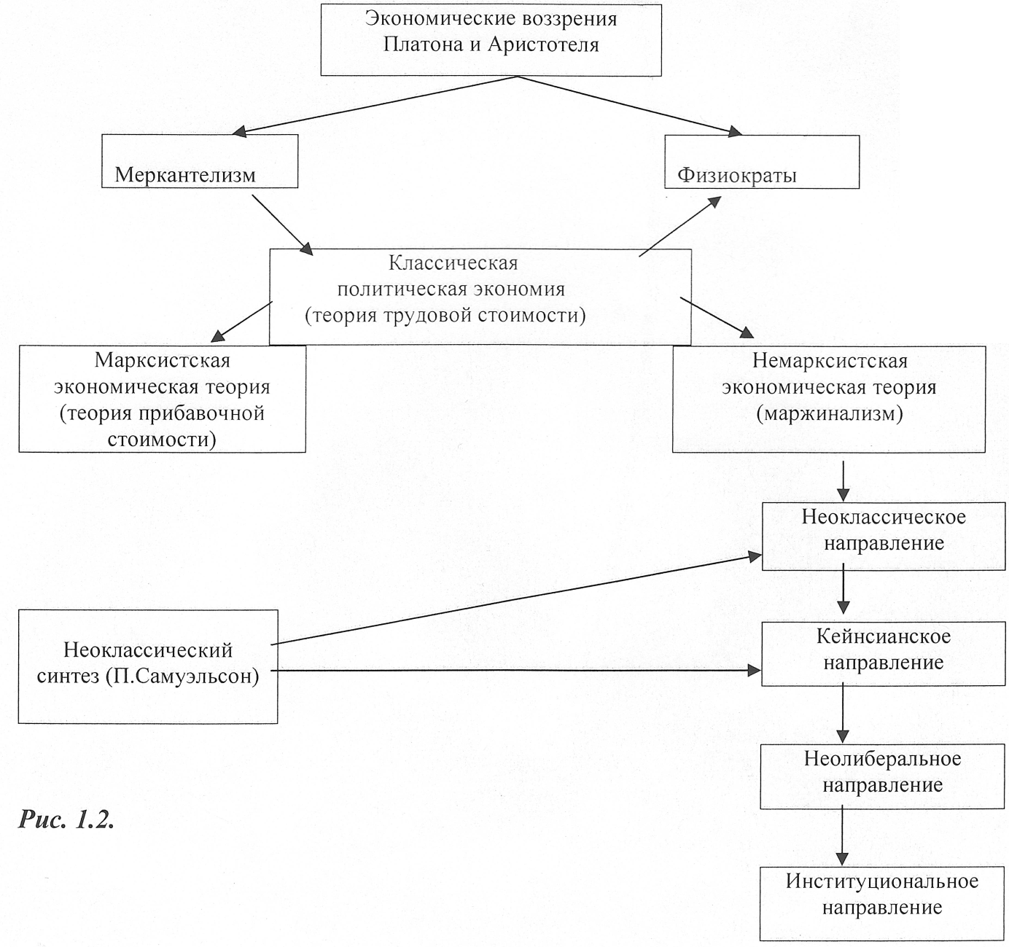

**1.3. Западногерманский неолиберализм:**

**Учение о двух типах экономических систем.**

**Экономическая роль государства.**

Неолиберализм - одно из направлений современной политической экономики, стремящееся обосновать необходимость сочетания государственного регулирования экономики с осуществлением принципов свободного предпринимательства и выработать на этой основе определенную линию экономической политики.

В противоположность кейнсианскому направлению, выступающему за активное и широкое вмешательство государства в процесс воспроизводства, с целью обеспечения нормальных условий функционирования капиталистической системы, сторонники неолиберального направления считают, что эта система может и в настоящее время успешно функционировать.

Кейнсианцы считают, что необходимость государственного вмешательства в экономику вызвана крушением автоматически действовавшего механизма свободной конкуренции. Неолибералы, напротив, полагают, что государственное вмешательство в экономику обусловлено необходимостью восстановить действие этого механизма, использовать, его в капиталистическом хозяйстве. Кейнсианцы открыто защищают государственное регулирование экономики, отводя ему решающее значение в механизме капиталистического воспроизводства. Неолибералы маскируют апологию государственного вмешательства в экономику лозунгами «свободного предпринимательства».

Разногласия между представителями неолиберализма и кейнсианства касаются не самого принципа государственного вмешательства в экономику, а степени и, главное, формы его осуществления. Поэтому неолиберализм и кейнсианство - это, по существу, две разновидности теории «регулируемой рыночной экономики».

В настоящее время неолиберализм является главным представителем всего либерального направления современной западной экономической теории. Он пришел на смену старому экономическому либерализму, наиболее видными представителями которого были А. Смит и Д. Рикардо, и имеет с ним то сходство, что считает самым совершенным экономическим строем общества рыночное хозяйство, стихийно регулируемое через механизм свободной конкуренции.

Вместе с тем, в отличие от своих предшественников, неолибералы считают, что современный капитализм «потерял способность к автоматическому саморегулированию», а механизм свободной конкуренции не может обеспечить нормальный процесс капиталистического воспроизводства. Неолибералы вынуждены признать ряд существенных пороков монополистического капитализма. Крупнейшие монополии, обладая значительной финансовой и экономической силой, деформируют механизм свободного ценообразования, усиливают диспропорциональность общественного воспроизводства - придают конкуренции невиданную ранее разрушительную силу, что в конечном счете приводит к глубоким потрясениям всей системы капитализма.

Отсюда неолибералы делают вывод о необходимости «стабилизирующего вмешательства» в экономику со стороны государства при условии, чтобы государство не нарушало, а охраняло основы рыночного» хозяйства и, как правило, не вмешивалось в ценообразование, которое должно быть предоставлено стихийным силам рынка

Отказываясь от старого либерализма, его принципа; «Laissez faire» (дословно: «предоставьте действовать, предоставьте вещам идти своим ходом»), неолибералы в качестве теоретического постулата и основной меры экономической политики провозглашают принцип «конкуренция - насколько возможно, планирование - насколько необходимо».

Неолиберализм возник в 30-е годы XX века, но наибольшее распространение он получил после окончания второй мировой войны. Его идеи разделили многие экономисты Англии, США, Франции. Однако наиболее полная систематизированная разработка этого направления принадлежит экономистам Западной Германии, где неолиберализм превратился в официальную доктрину. Главным идеологом западногерманской школы неолибералов является профессор Фрейбургского университета В. Ойкен. К числу видных представителей этой школы относятся: министр хозяйства ФРГ - Л. Эрхард, профессора: В. Репке, В. Рюстов, Л. Мюллер-Армак, и другие.

Благоприятной почвой для превращения Западной Германии в центр неолиберализма послужила историческая обстановка, сложившаяся в этой стране в послевоенные годы. Экономическая политика фашистской Германии, связанная с милитаризацией экономики и борьбой за мировое господство, базирующаяся на «принудительном хозяйстве» с широко разветвленной государственной регламентацией, с крахом гитлеровского режима, полностью себя дискредитировала. В этих условиях западногерманская буржуазия и ее идеологи были вынуждены отстаивать свои интересы под лозунгом «экономической свободы» и «восстановления способной к функционированию системы цен совершенной конкуренции».

Методологической основой, на которую опирается вся теория неолиберализма, служит выдвинутое В. Ойкеном учение о двух типах экономических систем, согласно которому все экономические системы в истории человечества делятся на два «идеальных типа» - конкурентно-рыночное и центрально-управляемое. Решающим критерием такого разграничения неолибералы объявляют формы управления экономикой, наличие или отсутствие меновых отношений в отрыве от конкретно-исторического способа производства и отношений собственности. В соответствии с таким подходом социалистическая экономика (наряду с хозяйственными системами фараонов, средневековыми феодальными поместьями, экономикой фашистской Германии) трактуется как разновидность центрально-управляемого хозяйства, которое, в отличие от рыночного, распределяет ресурсы не через рынок с присущим ему механизмом свободных цен, а путем приказов предприятиям о производстве, отдаваемых им из центра. Здесь хозяйство выступает в виде «абсолютной командной экономики», где государство регламентирует до мельчайших деталей деятельность предприятий и исключает действие рыночного механизма. Система централизованного планирования превращает социалистическую экономику в «сверхмонополию», лишенную внутренних экономических стимулов, предполагает тоталитаризм, глушит личную инициативу, исключает свободу, не считается с нуждами потребителя.

Основным признаком центрально - управляемой модели является централизованный способ управления, когда горизонтальная координация действий отдельных звеньев хозяйства заменяется вертикальным управлением из центра и создается хозяйственно - управленческая субординация.

Вальтер Ойкен дал классификацию хозяйств по формам централизованного управления и таким образом выделил различные варианты:

• Тотальный

• Центрально - управляемый со свободным обменом потребительских товаров

• Центрально - управляемый со свободным выбором профессии и рабочего места

• Центрально - управляемый со свободным выбором потребителя

Единственно рациональной и соответствующей природе человека экономической системой неолибералы считают конкурентно-рыночное хозяйство, основанное на частной собственности и свободной конкуренции. Частная собственность, являясь предпосылкой строя конкуренции, выражает «свободный государственный и общественный порядок» и поощряет предпринимательскую инициативу. В свою очередь, строй конкуренции предотвращает отрицательные экономические и социальные последствия, так как рыночное хозяйство использует в интересах всего общества личные интересы как сильнейший стимул хозяйственной деятельности, Конкурентный порядок не может установиться сам по себе, он нуждается в активной поддержке со стороны государства, которое должно осуществить «политику конкурентного порядка», энергично противодействуя монополистическим тенденциям, способным причинить большой вред конкуренции.

Сущность рыночного хозяйства, по словам В. Репке, состоит в том, что оно управлению хозяйственным процессам через план и приказ властей предпочитает управление через механизм свободных цен, и, делая это, оно выполняет двойную функцию, а именно: с одной стороны, функцию вносить в хозяйственную жизнь порядок, а, с другой стороны, функцию обеспечивать этот хозяйственный процесс нужными побудительными силами для наивысшей эффективности производства.

Противопоставление конкурентно-рыночного хозяйства центрально-управляемому представляет собой исходный пункт теории «социального рыночного хозяйства». Согласно учению западногерманских неолибералов, сочетание конкурентного хозяйственного порядка, обеспечивающего высокую экономическую эффективность, с экономической и социальной ролью «сильного государства», гарантирующего полную занятость, справедливость в распределении доходов и привлечение широких масс населения к владению имуществом, дает так называемое «социальное рыночное хозяйство».

Собственно новым в либерализме послевоенного времени является открытие заново (значения) государства для хозяйства. Неолибералы сами признают, что «рыночное хозяйство», предоставленное самому себе, может привести к неблагоприятным социальным последствиям, к числу которых относятся образование монополий и чрезмерное неравенство в распределении доходов. Чтобы устранить эти отрицательные последствия стихийно развивающегося «рыночного хозяйства», нужна сознательно осуществляемая государством экономическая и социальная политика.

В неолиберальной концепции экономическая политика государства покоится на «конституцирующих» и «регулирующих» принципах. К первой группе неолибералы относят мероприятия, при помощи которых государство обеспечивает и сохраняет частную собственность и оберегает свободу конкуренции:

1. Организация системы цен в границах условий свободной конкуренции.

2. Обеспечение с помощью денежной и кредитной политики стабильности денежного обращения и национальной валюты.

3. Открытый доступ к рынку путем снятие государством таможенных ограничений, внешнеторговой монополии, запрета и ограничения инвестиций.

4. Сохранение частной собственности.

5. Свобода сделок и договоров.

6. «Гарантия-ответственность».

7. Обеспечение стабильности государственной политики.

Вторая группа мероприятий связана с регулированием, то есть активным вмешательством государства непосредственно в свободу рынка, не вопреки рыночным законам, а в направлении их действия. Такая форма государственного вмешательства называется «либеральным интервенционизмом». К числу этих мероприятий неолибералы относят:

1. Политика доходов.

2. Контроль за монополиями.

3. Конъюнктурная политика.

4. Координация частнохозяйственной деятельности.

Смысл социального рыночного хозяйства, по мнению неолибералов, состоит в том, что принцип свободы рынка сочетается с принципом социального выравнивания. Цель социального рыночного хозяйства сводится к тому, чтобы на базе конкурентного хозяйства связать свободную инициативу с социальным прогрессом, сделать невозможными ограничения конкуренции, поставить, монополии, олигополии и картели под контроль и, тем самым, сделать конкуренцию наиболее действенной в интересах потребителя.

Социальное рыночное хозяйство отличается в четырех главных пунктах от классического принципа свободного рыночного хозяйства:

1. Эффективная конкуренция не принимается за нечто данное само собой, а конституируется активной конкурентной политикой государства.

2. Устанавливаемое рынком распределение доходов корректируется последующим перераспределением доходов.

3. Государство проводит активную конъюнктурную политику с целью достижения полной занятости, стабильности цен и равновесия платежного баланса.

4. Кроме перераспределения доходов, предусматривается также и воздействие на образование имущества, к владению которым должны быть привлечены широкие массы населения.

«Социальное рыночное хозяйство» - это не само себе предоставленное либеральное рыночное хозяйство, но *сознательно* направляемое, а именно *социально* направляемое рыночное хозяйство.

«Социальной» неолибералы называют хозяйственную систему, которая в состоянии предоставить широким массам населения, включая неспособных к труду, детей, стариков, больных и инвалидов, достойное существование и всем трудоспособным членам общества соответствующие возможности для работы.

Задачу поддержания должного конкурентного хозяйственного порядка может выполнить только сильное государство, которое не партийно и могущественно, стоит над борьбой хозяйственных интересов в противоположность распространенному воззрению, что «капитализму» должна соответствовать слабая государственная власть.

Государство должно следить за тем, чтобы не нарушались правила конкуренции, и осуществлять мероприятия, которые придают конкуренции те рамки, те правила игры, в которых конкуренция нуждается.

Государство не должно, по возможности, вмешиваться в хозяйственный процесс, но оно должно принимать участие в создании рамок, в которых он оканчивается.

Курс экономической политики на формирование социального рыночного хозяйства, проводимый правительством Германии в послевоенные годы, обеспечил быстрый подъем западногерманской экономики, восстановление разрушенного войной хозяйства, решение многих социальных проблем.

Теория социального рыночного хозяйства представляет значительный интерес и для России, которая подобно послевоенной Германии осуществляет переход от командно-административных к рыночным формам государственного регулирования экономики.

**1.4. Социальная рыночная экономика: сущность и модели**

Наиболее значимой функцией, отражающей возросшее влияние государства на экономику и характерной для многих развитых стран мира, является широкое финансирование социальных программ, посредством которых осуществляется политика стабилизации социально-экономического положения общества. Можно сказать, что история XX в. - это история осознания необходимости развития экономики, учитывающей интересы всего общества, экономики, социальный фактор в которой является определяющим деятельность государства в современном мире.

Любая экономика по определению социальна, однако под социальной рыночной экономикой следует все же понимать особый конкретный тип экономической системы, сложившийся в последние десятилетия в развитых странах, и прежде в государствах Западной Европы. Этот тип хозяйственной системы, отличающийся высоким уровнем экономического и социального благосостояния граждан, характеризует набор социально-экономических институтов, целью которых является направление всех элементов этой системы на реализацию целей социальной справедливости, защищенности населения.

**Социально- ориентированная модель экономики**

Наибольшее число моделей имеет регулируемая рыночная экономика. Для нее характерны наличие двух секторов (государственного и частного), играющих существенную роль в процессе макроэкономического воспроизводства, и двух механизмов регулирования -государственного и рыночного. Регулируемая рыночная экономика сформировалась в процессе эволюции экономики свободной конкуренции в экономику несовершенной конкуренции. Основой классификации моделей регулируемой рыночной экономики служит характер роли государства (масштабы, цели, методы) в регулировании социально-экономических процессов. Если в качестве критерия классификации принять целевую направленность государственного регулирования экономики, то основными моделями регулируемой экономики являются:

1. смешанная экономика

2. корпоративная экономика

3. социально-ориентированная рыночная экономика.

Социально-ориентированную рыночную экономику как особую модель регулируемой экономики характеризует набор таких социально-экономических институтов, которые обусловливают функционирование всех элементов этой системы в направлении целей социальной справедливости, защищенности, высокого уровня и качества жизни. В отличие от экономик, обеспечивающих высокий уровень жизни и значительные социальные расходы, социально-экономические и правовые системы стран социально-ориентированной рыночной экономики направлены на достижение социального согласия при обеспечении высокого уровня жизни основной массы населения. Чаще всего с моделью социально-ориентированной рыночной экономики ассоциируется экономика Германии. Ее основополагающие принципы состоят в органическом единстве рынка и государства, в защите конкуренции, в социальном партнерстве. Последнее проявляется в реализации "принципа соучастия", т. е. участия наемных работников в работе наблюдательных советов фирм с правом решающего голоса, а также в ограничении права на забастовку. В ряде других стран существует своя специфика основных черт социально-ориентированной рыночной экономики. Это обусловлено достигнутым уровнем развития, национальными традициями. Отсюда существование нескольких моделей данного типа хозяйствования.

Классификацию этих моделей можно провести на основе критериев, определяющих особенности социальной политики и ее место среди национальных интересов. Большую роль в классификации играют распределение социальных функций между государством, гражданским обществом и предпринимательским сектором, а также масштабы государственного сектора (доля занятых в госсекторе экономики, объем перераспределяемого ВВП). На основе указанных критериев выделяют ряд моделей социально-ориентированной рыночной экономики.

1. Прежде всего, это континентальная или германская (Германия, Австрия, Бельгия, Нидерланды, Швейцария, отчасти Франция). Для нее характерны высокие объемы перераспределения ВВП через госбюджет (около 50 процентов), развитая система социального партнерства, высокая занятость.

2. Англосаксонская (Великобритания, Ирландия, Канада) отличается 40 процентным уровнем перераспределения ВВП и проведением пассивной политики занятости.

3. Средиземноморская модель (Греция, Испания, Италия) характеризуется уровнем перераспределяемого ВВП от 40 процентов в Испании до 60 процентов в Греции. Социальная политика в основном охватывает социально уязвленные слои населения и не носит всеобъемлющего характера.

4. Скандинавскую модель (Швеция, Дания, Норвегия, Финляндия) можно считать наиболее продвинутой. Здесь проводится активная социальная политика. Благосостояние народа провозглашено целью экономической деятельности государства. Доля перераспределяемого ВВП достигает 50-60 процентов.

Экономические реформы России ставят своей целью формирование социального государства, где основным средством повышения благосостояния населения должна быть социально-ориентированная рыночная экономика. На сегодняшний день изучение теорий социального рыночного хозяйства, и особенно исторической природы той структуры, которая должна быть сформирована на рынке, представляет особый интерес для тех стран, которые, как и Россия находятся в процессе перехода от коммунистического к рыночному порядку. Сегодня многими экономистами признается, что России предстоит еще строить рыночное хозяйство и предстоит создание социально-ориентированной рыночной экономики, а не либеральной, исходя из национальных особенностей страны, ну и конечно с учетом мирового экономического кризиса, криминализации, правового беспорядка, исправления допущенных ошибок. И вот в свете необходимости учиться на чужих ошибках, хотелось бы еще раз вернуться к рассмотрению пути, пройденного Германией за пятьдесят с лишним лет, по построению социальной рыночной экономики. Проанализировать это "германское чудо" или "третий ПУТЬ", как иногда называют социальную рыночную экономику Германии.

**Социально-ориентированная модель рыночной *-*экономики Германии**

Как известно из истории, чисто капиталистическое общество, построенное исключительно на частной собственности, максимализации прибыли и рыночно - ценовой координации, без каких-либо гарантий со стороны государства, в области социальной безопасности, уравновешивания и сокращения очень большой разницы в доходах, пока еще не стало реальностью. Но зато известно, что неограниченное стремление к прибыли и выгоде превращается в скупость и алчность, неограниченное накопление частной собственности ведет к количественному скачку и проблеме власти. Таким образом, есть ряд причин, таких как социальное обеспечение в старости, здравоохранение, отдых, получение образования, забота и помощь тому населению, которое, либо совсем, либо частично не может принимать участие в хозяйственной жизни, национальная и государственная безопасность, которые заставляют ряд стран, в том числе и Германию, идти по пути построения социальной рыночной экономики. Мне очень понравилось выражение К. В. Нерра, что для рыночной экономики было скроено "широкое платье", которое позволяло расширять теорию рынка, признавая, что в процессе формирования капитализма возникают диалектические противоречия, которые нужно уравновешивать «Ausgleich», но не путем ориентации на марксизм, а путем максимализации прибыли и использование ее с наибольшей полезностью. Синтез социального уравновешивания и гарантия свободного действия рыночных сил, свободная инициатива в сочетании с социальным прогрессом, свобода заключения контрактов и крайности антимонопольной политики, региональная политика позволяет уравновесить потребности человека с потребностями окружающей среды и экологии. В Германии для решения вопросов уравновешивания даже функционирует Банк уравновешивания. Исторически, у социального рыночного хозяйства много отцов, но главная роль в ее экономико-политическом осуществлении принадлежит Людвигу Эрхарду, а в концептуальном развитии Вальтеру Ойкену и Альфреду Мюллеру-Армаку. При этом теория социального рыночного хозяйства строится на двух источниках - на трактовке ценовой системы и механизма конкуренции в духе классической политической экономики Адама Смита и Риккардо и на социологии знания, социологии культуры и культурных наук. Утверждается центральная и независимая роль рынка, как средства социальной координации и ценовой системы, как механизма координации спроса и предложения в соответствии с потребностями и пожеланиями потребителя, где очень большая роль отводится решению следующих задач:

1. Свободной конкуренции (здесь основополагающим является закон о запрете ограниченной конкуренции, 1957г., дающий право свободного выбора местонахождения предприятия, метода производства, свободы в формировании дохода, в выборе техники и способствующий раскрытию творческого потенциала личности). Причем, надо учесть, что многие экономисты критикуют такой подход и считают, что невозможно в условиях социальной рыночной экономики добиться конкуренции цен. Опыт же Германии опровергает их опасения. Многие предприниматели, и покупатели предпочитают иметь дело не с ценой, а качеством, с условиями платежа и поставки товара, с рекламой. Законы о качестве конкуренции и о защите качества конкуренции помогают отслеживать качество товаров, накладывая на недобросовестных производителей, материальные штрафы и обязательства по возмещению материального ущерба;

2. Экономической свободе и ориентации на экономический рост (темпы роста ВВП в 1999г. 2,4%, в 2000г. 4,0%, это конечно в два раза ниже, чем в США, но здесь, одной из причин оттока капиталов, является большая привлекательность, искусственно раздутого, как "мыльный пузырь";

3. Свобода внешней торговли, свободный обмен валют и расширение международного разделения труда в рамках мировой экономики, так как немецкая экономика в большой степени зависит от экспорта.

Для решения социальных вопросов в социальной рыночной экономике ставятся следующие цели и задачи:

• - Создание социального порядка фирмы, когда рабочий ценится как человек и сотрудник.

• - Реализация порядка конкуренции как задача права и деятельности правительства.

• - Антимонопольная политиках с целью борьбы со злоупотреблением экономической властью.

• - Политика стабилизации, направленная на обеспечение безопасности рабочего, в период экономических спадов.

• - Выравнивание разности в доходах в соответствии с рыночным порядком (прогрессивный подоходный налог, субсидии на детей и субсидии на жилье, бесплатное образование).

• - Политика развития городов и субсидий государства на не дорогостоящее жилье.

• - Передача капитала малым и средним фирмам, чтобы дать возможность конкурировать с крупными фирмами, обладающими большим капиталом.

• - Дальнейшее развитие социальной безопасности.

• - Городское планирование.

• - Введение правительством кооперативных элементов рыночного хозяйства, так Мюллер-Армак выступал за развитие кооперативов, например, жилищных кооперативов.

Минимальные зарплаты, т.е. социальное рыночное хозяйство должно определить, минимальную зарплату в результате процесса свободного торга.

Этот довольно обширный перечень государственных мер, обязательно следует учесть российской экономике. Германия, как и Россия обладает опытом перехода от планового хозяйства к рыночному, правда лишь в ГДР, но при этом в отличие от России, где, к сожалению, не произошло после перехода к капиталистическому рынку экономического роста и сейчас более правильно говорить о "византийском форме капитализма", но мы должны все сделать для экономического роста или потеряем свою страну.

Германия же продолжает свое экономические развитие и в своих долгосрочных планах (до 2015 г.) намечает следующие шаги:

1. Окончательная интеграции федеральных земель в экономическую систему единой Германии.

2. Дальнейшая интеграция в рамках ЕС и расширение Союза за счет стран Центральной и Восточной Европы, усиление привлекательности для инвестирования новых районов на востоке.

3. Проведение существенной перестройки экономики в пользу высокотехнологичных и интеллектуальных производств и расширения интернет-технологий, сотовой связи, научных исследований, увеличение вклада в образование, инвестиций в науку.

4. Пенсионная реформа, когда наряду с государственным социальным страхованием будет развиваться частная система страхования.

5. Решение вопроса безработицы, который на сегодняшний день является одним из острейших, снижение в 1999 году до 10,2%, а в 2000г. ожидаемое снижение до 9,5% не решает кардинально проблему и она еще несколько лет будет сохраняться на этом уровне, причина нехватки новых рабочих мест не низкий совокупный спрос, а структурные и институционные проблемы, нет гибкости на рынке труда.

6. Развитие энергосберегающих технологий за счет экологического налога, решение экологических проблем в "глобальном" масштабе.

**1.5. Основы теории экономических систем**

Теория экономических систем является одним из важнейших и самых сложных разделов экономической теории. Проблема заключается в том, что нет полной определенности в отношении того, что понимать под экономической системой, кроме того, ведутся бесконечные споры по поводу метода исследования этой категории. Тем не менее, можно выделить основные моменты данной теории и на их основании проанализировать существующую экономическую систему.

Ученые - экономисты начинают в данном случае с того, что человек - существо биосоциальное, т.е. он имеет определенные биопараметры (рост, вес, состав крови и т.д.) и обязательно существует в общении с себе подобными. Необходимость поддерживать эти биопараметры и социальную среду приводит к возникновению многочисленных потребностей.

Потребность, требующая удовлетворения - нужда людей и чем-либо, объективно необходимом для поддержания жизнедеятельности и развития организма и личности. Л. Маслоу даст следующую классификацию человеческих потребностей: физиологические (еда, питье, одежда и т.д.) и потребность в безопасности; социальные (любовь, нежность, дружба и самоуважение (т.е. достижение поставленной цели), самореализация (т.е. реализация способностей).

Для того чтобы удовлетворять свои потребности, человек должен активно участвовать в общественном производстве, которое состоит из двух групп отношений. С одной стороны - это отношение людей к природе, с другой - друг к другу в ходе выполнения производственной задачи. Анализ этих отношений даст нам возможность выделить главные элементы экономической системы, а также рассмотреть связи, возникающие между ними.

Отношение людей к природе в ходе производственного процесса немыслимо без трех элементов. Первым условием является труд, т.е. сознательная деятельность человека, направленная на приспособление природных веществ к потребностям людей. Кроме того, орудия труда (более широко - средства труда), т.е. то чем человек воздействует на природное вещество. Далее, предмет труда, т.е. то на что воздействует человек, само природное вещество.

Средство труда и предмет труда, взятые в единстве, представляют собой средства производства данного общества. Все три элемента есть производительные силы или производительные ресурсы данного общества.

Исследование отношений людей друг к другу в ходе общественного производства позволяет нам определить связи, возникающие между упомянутыми элементами. Здесь известны две группы: с одной стороны, организационно экономические отношения (типа мастер рабочий), основной задачей которых является обеспечение бесперебойности производственного процесса, они изучаются в рамках микроэкономики и решающего значения для теории экономических систем, как правило, не имеют, с другой, социально-экономические или производственные отношения, которые и отражают связи внутри экономических систем.

В свою очередь они делятся на четыре группы: производство -процесс создания материальных и духовных благ, необходимых для существования человека: распределение процесс определения доли, в которой каждый хозяйствующий субъект принимал участие в общественном производстве; обмен процесс движения материальных благ и услуг от одною хозяйствующего субъекта к другому, форма связи между производством и потреблением; потребление - процесс использования результатов производства для удовлетворения потребностей человека.

Особняком стоят отношения собственности, которые определяют указанную систему социально-экономических отношений.

В зависимости оттого, на каких элементах и связях мы акцентируем свое внимание, получается тот или иной тип экономической системы. В целом можно выделить три основных концепции по типизации экономических систем: формационный; форма организации общественного хозяйства; теории стадийности развития общества.

Рассмотрим возможные варианты более подробно. В соответствии с диалектическим методом мы при этом должны решить следующие вопросы:

1. какое противоречие определяет развитие данного типа экономической системы;

2. формировать закон ее развития;

3. определить стадии развития;

4. определить способ перехода от одной ступени экономической системы к другой.

Исследование концепций целесообразно начать с формационного подхода, так как он является исторически и логически первичным.

Формационный подход возник в середине XIX в. Авторами данной теории являются К. Маркс и Ф. Энгельс. Источником развития системы в данном случае является противоречие между производительными силами, которые изменяются революционно, и производственными отношениями, которые гораздо более консервативны... На основании этого противоречия К. Маркс формулирует и закон развития общества - закон соответствия характера производственных отношений уровню развития производительных сил. Это означает, что на определенном этапе развития системы производственные отношения начинают мешать развитию производительных сил и должны быть изменены. В результате К. Маркс выделяет пять возможных уровней соответствия или пять способов производства: первобытнообщинный; рабовладельческий; феодальный; капиталистический или буржуазный; коммунистический.

При этом К. Маркс делает ряд оговорок. Прежде всего, речь идет лишь о предыстории человеческого общества, настоящая же его история начнется только с коммунистической формации. Кроме того, формационный подход создавался на фактическом материале стран Западной Европы и для стран Западной Европы. В отношении же, допустим, Азии К. Маркс применяет весьма условный термин - Азиатский способ производства. Следующее замечание - переход к коммунизму может произойти только одновременно в большой группе наиболее развитых стран, т.е. возможность построения коммунизма или даже социализма в одной отдельно взятой стране отрицалась.

Позже этот тезис был изменен В.И. Лениным.

Единственный путь перехода от одного способа производства к другому, по мнению К. Маркса, - социальная революция, которая может принимать как мирные (победа на выборах на последующие социальные преобразования), так и немирные (вооруженное восстание, гражданская война) формы Выбор пути, в данном случае, предопределяется зрелостью как внешних, так и внутренних факторов, при этом с развитием общества отмечается тенденция роста значения внутренних факторов. Однако, внутри самого способа производства К. Маркс не отрицал возможности эволюционного развития. Например, капитализм проходит по крайней мере две ступени становления: первая - капитализм свободной конкуренции, для которого характерна частнокапиталистическая собственность, свободная конкуренция и открытые формы эксплуатации; вторая - монополистический капитализм, основу которого во многом составляют акционерная и государственная форма собственности, несовершенная конкуренция и завуалированные форм эксплуатации.

Следующий вариант типизации экономических систем - форма организации общественного хозяйства. Сама идея этой концепции принадлежит К. Марксу. Кроме того, подобного рода подход можно встретить и в трудах В.И. Ленина.

Здесь источником развития системы является противоречие между производством и потреблением, рассматриваемое с точки зрения возможных форм их связи. Исходя из этого противоречия формируется закон развития системы или закон пропорциональности развития. Представление об этом законе можно встретить еще у А. Смита и Д. Рикардо. В самом общем виде речь идет о сбалансировании производства и потребления. Этот баланс может устанавливаться сознательно. Здесь связь между производством и потреблением прямая. По мнению марксистов, в этом случае мы сталкиваемся с двумя формами общественного хозяйства: натуральной и плановой. С другой стороны, равновесие между производством и потреблением может устанавливаться стихийно, т.е. посредством рыночного механизма.

В.И. Ленин выделял два условия возникновения товарного хозяйства: всеобщее разделение труда и обособление товаропроизводителя, определяемое частой собственностью на средства производства. Однако, для классиков марксизма несравненно более важным является формационный подход, поэтому теория форм организации общественного хозяйства ими глубоко не разрабатывалась. Позже Ойкен и Клотен создали свою оригинальную версию развития экономических систем данного типа. По их мнению, форма организации общественного хозяйства существует в четырех возможных вариантах.

Сначала возникает традиционная экономика - причудливое сочетание натурального хозяйства и простого товарного производства. Неосновные характеристики сводятся к следующему: религиозные и культурные ценности первичны по сравнению с экономической деятельностью; экономическая роль индивида диктуется его происхождением и принадлежностью к той или иной касте; так как отсутствует конкуренция, технический прогресс ограничен: экономическая власть сосредоточена в руках узкой группы людей.

На смену традиционному обществу приходит свободная рыночная экономика (Laissez faire) (экономика свободной конкуренции), для нее характерна решающая роль частой собственности на экономические ресурсы; мотивация поведения - максимизация прибыли на основе индивидуального решения; конкуренция свободна, рынок управляется стихийно; экономическая власть рассредоточена в массе мелких производителей.

Несколько позже возникает рыночная экономика с ограничениями (экономика несовершенной конкуренции), она существует в двух вариантах: первый вариант смешанные системы, для которых характерно: господство частномонополистической, акционерной, государственной форм собственности: конкуренция ограничена с одной стороны государством, с другой - монополиями; экономическая власть находится в руках «большой триады»: государства, профсоюзов и крупных корпораций: мотивация поведения предусматривает теперь не только максимизацию прибыли, но и решение важнейших социальных проблем.

Второй вариант рыночной экономики с ограничениями - рыночный социализм — имеет следующие особенности: господство общественной собственности на ресурсы при наличии свободных рынков товаров и услуг; мотивация принимаемого решения соблюдение баланса между социальными целями и рыночными показателями; конкуренция ограничена государством; экономическая власть сосредоточена в руках государства.

Наконец, последняя, четвертая форма организации общественного хозяйства - это командная (плановая, дефинитная) экономика. Подобно предыдущей форме, она также существует в двух видах.

Первая модель - чистый коммунизм, который обладает рядом специфических черт: господство общественной собственности при полном отсутствии рынков; мотивация принимаемого решения - потребности общества: конкуренция полностью исключена; экономическая власть сосредоточена в руках общества, но не государства.

Данная система является абстрактной моделью, но до сего момента не существовала. Гораздо более распространена вторая модель, которая получила название авторитарного капитализма. Для неё характерно: в основе системы - частнокапиталистическая и государственная собственность: мотивация экономической деятельности - сочетание интересов крупных монополий и государственных чиновников высшего ранга; конкуренция выражена очень слабо и носит в основном межотраслевой характер, распространен лоббизм, экономическая власть сосредоточена в руках государства (формально), реальная власть у крупных монополистических объединений.

Поскольку все четыре формы организации общественною хозяйства весьма полярны, современные авторы считают, что между ними происходит дивергенция и переход от одной модели к другой осуществляется через свободные выборы в законодательные органы власти.

Самой молодой, но весьма популярной концепцией является теория стадийности развития общества. Источником развития в этом случае является все то же противоречие между производством и потреблением, только на этот раз оно оценивается с ТОЧКИ зрения уровня развития производительных сил и улучшения качества жизни. Следовательно, закон развития данной экономической системы - закон экономии живого и овеществленного труда. Впервые подобные взгляды можно встретить у А. Де Сен-Симона и П. Фурье, однако эти авторы так и не создали действительно научной концепции стадийности развития общества. Это было сделано позже, в 50-е, 60-е годы XX столетия У. Ростоу и Дж. К. Гэлбрейтом. Каждый из них выделял свои стадии развития общества, хотя между взглядами этих авторов довольно много общего. Концепция У. Ростоу включает в себя пять стадий: прежде всего это традиционное общество, основанное на примитивной ручной технике, минимуме доходов на душу населения на высоком удельном весе сельского хозяйства в общественном производстве. Далее начинается подготовка предпосылок для подъема. На этой стадии появляется новый тип людей - предприниматели, возникает банковская система, растут инвестиции, развивается торговля.

Стадия подготовки к подъему сменяется самим подъемом, который связан со значительным ростом инвестиций, появлением новых отраслей производства, распространением новейших технологий, ростом среднего класса.

Движение к зрелости, т.е. четвертая стадия, развивает более широко те же черты, которыми характеризуется стадия подъема (т. е. дальнейший рост инвестиций и т. д.). Заключительная на данное время стадия - эра высокого массового потребления определяет поворот в сторону производства потребительских блат длительного пользования, большое внимание к потребительскому спросу и, наконец, значительный рост реальных доходов населения.

Вариант Дж. К. Гэлбрейта более компактен: он предлагает выделение всего лишь трех стадий общественного развития: самая ранняя стадия - доиндустриальное общество, которое основано на неразвитых производительных силах и крайне низком уровне жизни. Следующая стадия - индустриальное общество, в рамках которого развивается машинное производство и массовый выпуск товаров, с одной стороны, с другой - происходит рост реальных доходов всех слоев населения. Третья стадия - новое индустриальное или постиндустриальное общество, которое характеризуется поворотом от обрабатывающих отраслей к экономике услуг, преобладанием в экономически активном населении работников умственного труда, ростом значения теоретических знаний, наконец, появлением новой, социальной прослойки –техноструктуры.

Форма перехода от одной стадии к другой двояка, т.е. для техники это научно-техническая революция, а для общественных отношений характерно эволюционное развитие или конвергенция (схождение различных систем).

В заключение следует предостеречь читателей ОТ весьма распространенной ошибки. Обычно три указанных типа экономических систем понимаются как альтернативные или даже более того, антагонистические. Это не соответствует действительности. Каждая из этих систем создавалась в определенный исторический период и решала, в первую очередь, задачи данного периода. В целом, они с разных сторон описывают очень сложную экономическую реальность, которая нас окружает.

Таким образом, экономическая система общества – это совокупность взаимосвязанных общественных элементов, образующих определенных целостный институциональный механизм, посредством которого распределяются ограниченные экономические ресурсы.

Разные экономические системы различаются между собой по своей идеологии, по своему подходу к решению проблем экономики. Коренные различия состоят в следующем:

а) в форме собственности на ресурсы;

б) в способе, посредством которого координируется и управляется экономическая деятельность.

Обычно выделяют рыночную, командную, традиционную и смешанную экономические системы.

Рыночная экономика (чистый капитализм) характеризуется частной собственностью на ресурсы, свободой выбора и конкуренцией. Она базируется на частном интересе. Экономическая роль государства ограничена. Роль правительства состоит в защите частной собственности и установлении правовых норм, способствующих конкуренции и облегчающих функционирование свободных рынков.

Командная экономика (административно-командная) характеризуется государственной общественной собственностью на средства производства, коллективным принятием экономических решений, централизованным руководством экономикой посредством государственного планирования.

Традиционная экономика характерна для слаборазвитых стран и архаичных обществ, основанных на общинной собственности и натуральном хозяйстве. Решения принимаются согласно традициям и обычаям. Религиозные и культурные ценности здесь первичны по сравнению с экономической деятельностью. Наследственность и касты диктуют экономические роли индивидов.

Смешанная экономика – это система, включающая элементы вышеназванных систем, и в первую очередь рыночной и командной. Она характерна для большинства современных стран. Здесь сосуществуют частная и государственная собственность, рынок и «координация» экономической деятельности рынком, производство на частных фирмах и активное участие государства в обеспечении экономической стабильности и перераспределение доходов через госбюджет.

Характерная черта смешанной экономической системы – социальная ориентация экономики.

При общей рыночной основе и социальной ориентации смешанная экономическая система в разных странах имеет специфические черты. В частности, различны масштабы и формы сочетания государственного и частного сектора, неодинакова степень социальной ориентированности государственного вмешательства в частное предпринимательство.

В мировой практике развитых стран выделяются две основные модели смешанной экономической системы:

- либеральная модель (модель свободы предпринимательства) основана на незначительном вмешательстве государства;

- социально-ориентированная модель отличается большой степенью государственного регулирования экономики.

**1.6. ПРОБЛЕМЫ ЭКОНОМИЧЕСКОГО ВЫБОРА.**

**КРИВАЯ ПРОИЗВОДСТВЕННЫХ ВОЗВОЖНОСТЕЙ**

Ограниченность ресурсов и безграничность потребностей - это два фундаментальных факта, которые образуют основу экономики, охватывают все стороны экономической жизни и ставят перед обществом проблему выбора:

1) что и в каком количестве производить;

2) как производить;

3) для кого производить.

Экономические ресурсы (факторы производства) – это средства для производства товаров и услуг.

К важнейшим ресурсам относятся следующие.

Земля – все естественные ресурсы (дары природы): собственно земля, минеральные ресурсы, леса, водные ресурсы. Собственники земли получают за нее доход в виде ренты.

Капитал – средства производства, которые используются для создания товаров и доставки их потребителям, экономисты относят к понятию – физический инвестиционный капитал.

- деньги (денежный финансовый капитал) ничего не производят, они опосредуют движение физического капитала и поэтому экономическим ресурсом не являются. Однако деньги, вложенные в банк приносят, доход!

Плата за услуги физического и денежного капитала – процент.

Труд – все умственные и физические способности людей, применяемые при производстве товаров и услуг. Доход от труда – заработная плата.

Предпринимательские способности – это особый вид человеческих способностей, заключающихся в эффективном соединении всех других факторов производства. Предприниматель получает доход в виде прибыли.

Все экономические ресурсы ограниченны и редки. Их меньше, чем необходимо для удовлетворения потребностей в обществе.

Задача экономической науки – находить наилучший вариант использования ограниченных ресурсов и предлагать его экономическим субъектам.

Общество оптимизирует выбор, когда находится на границе своих производственных возможностей (КПВ). Кривая производственных возможностей (КПВ) – это геометрическое место точек, каждая из которых показывает сочетание двух благ, которые могут быть произведены при полном использовании ресурсов и при данных технологиях. Часто реальное общественное производство находится внутри КПВ в точке Н (рис. 1.4). Это связано с недогрузкой мощностей, безработицей, неэффективной экономической политикой и прочими причинами.

Находясь внутри границы производственных возможностей, общество может увеличивать производство одного продукта, не уменьшая производства другого.

Точки, находящиеся на кривой производственных возможностей означают полное использование ресурсов и полную занятость.

Точка находящаяся выше КПВ (точка W) может быть достигнута за счет увеличения продолжительности рабочего дня, улучшения технологий. Это приведет к экономическому росту, а КПВ сместится вверх и вправо.

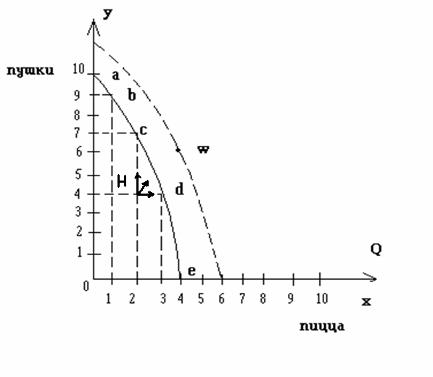

Из графика видно, что КПВ имеет форму вогнутую по отношению к началу координат. Это означает, что при увеличении объема производства одного товара приходится жертвовать все возрастающим количеством другого товара – в этом и состоит суть закона возрастания альтернативных издержек. Это объясняется тем, что экономические ресурсы непригодны для полного их использования в производстве альтернативных товаров. Приходится вовлекать в производство все менее эффективные ресурсы, а значит, все в большем количестве. Поэтому альтернативные издержки увеличиваются.

***Рис.1.4.***

**1.7. РЫНОК: ПОНЯТИЕ, ВИДЫ, ФУНКЦИИ. ЭКОНОМИЧЕСКАЯ РОЛЬ**

**ГОСУДАРСТВА.**

Рынок – это место где встречаются потенциальный спрос и потенциальное предложение.

Рынок – это механизм автоматически-действующей саморегуляции, обеспечивающий рыночное равновесие посредством ценовых сигналов.

Критерий рыночного равновесия – равенство спроса и предложения.

Составляющие элементы рынка: спрос, предложение, цена, конкуренция.

Можно выделить критерии для характеристики структуры и системы рынка.

По объектам: рынок товаров и услуг; рабочей силы; средств производства (капитала); ценных бумаг, валюты, и др.

По субъектам: рынок покупателей; рынок продавцов; рынок государственных учреждений и др.

В пространственном разрезе выделяют: местный рынок; региональный, внутренний, внешний, мировой.

По уровню насыщения: равновесный рынок, дефицитный, избыточный.

По степени зрелости: неразвитый, развитый, формирующийся рынок.

По степени ограниченности конкуренции: рынок чистой конкуренции; рынок чистой монополии; олигополистический рынок; рынок монополистической конкуренции. ( рис 1.5)

**Характерные черты четырех основных моделей рынка**

|  |  |  |  |  |
| --- | --- | --- | --- | --- |
|  | Модель рынка | | | |
| Характерная  черта | Чистая конкуренция | Монополистическая  конкуренция | Олигополия | Чистая  монополия |
| Число фирм | Очень большое число | Много | Несколько | Одна |
| Тип продукта | Стандартизированный | Дифференцированный | Стандартизированный  или  дифференцированный | Уникальный; нет  близких  заменителей |
| Контроль над  ценной | Отсутствует | Некоторый, но в  довольно узких рамках | Ограниченный взаимной  зависимостью;  значительный  при тайном сговоре | Значительный |
| Условия  вступления в  отрасль | Очень легкие,  препятствия  отсутствуют | Сравнительно легкие | Наличие существенных  препятствий | Блокировано |
| Неценовая  конкуренция | Отсутствует | Значительный упор на  рекламу, торговые знаки,  торговые марки и т.д. | Очень типична, особенно  при дифференциации  продукта | Главным образом  реклама связи  фирмы  с общественными  организациями |
| Примеры | Сельское хозяйство | Розничная торговля,  производство одежды,  обуви | Производство стали,  автомобилей,  сельскохозяйственного  инвентаря, многих  бытовых  электроприборов | Местные  предприятия  общественного  пользования |

***Рис. 1.5***

Сущность рынка находит свое выражение в главных его экономических функциях. К числу важнейших функций относятся:

- функция саморегулирования производства, предполагающая согласование производства и потребления в ассортиментной структуре, а также поддержание сбалансированности спроса и предложения по объему и цене;

- стимулирующая функция, состоящая в побуждении производителей к созданию новой продукции с наименьшими издержками на условную единицу и максимум прибыли;

- регулирующая функция, предполагающая обеспечение определенной пропорциональности в производстве и обмене между регионами и сферами национального хозяйства;

- функция экономичности, предполагающая сокращение издержек обращения в сфере потребления в соразмерности спроса с величиной заработной платы;

- эквивалентная функция. Рынок сопоставляет индивидуальные затраты труда отдельного производителя с общественным «эталоном» соизмеряя затраты и результаты, а также выявляя ценность товара;

- функция санирующая состоит в освобождении общественного производства от нежизнеспособных его элементов, что в последствии ведет к дифференциации товаропроизводителей – конкурентов.

Процесс саморегуляции рыночной экономики наряду с позитивными имеет и негативные последствия. Рыночный механизм далеко не во всех ситуациях наилучшим образом решает основные экономические проблемы общества.

Так, рынок:

1) не обеспечивает производство товаров коллективного пользования, общественных благ (оборона, охрана общественного порядка, государственные заповедники и др.);

2) не способен учесть все выгоды, связанные с производством и потреблением благ и услуг, которые могут приносить пользу не только индивидуальным потребителям, но и обществу в целом (народное образование и здравоохранение, а также наука и культура).

3) не создает рациональных подходов к природопользованию, охране окружающей среды;

4) не может решить социальные проблемы, связанные с неравенством доходов различных групп общества;

5) проявляет полнейшее безразличие к нетрудоспособному населению, если у него нет в собственности земли или капитала;

6) не обеспечивает полной занятости населения, стабильности уровня цен, не предотвращает экономические кризисы;

7) не в состоянии осуществить в экономике серьезные структурные изменения, ориентированные на перспективу.

Таким образом, рынок имеет как позитивные, так и негативные стороны, что делает необходимым вмешательство в экономику со стороны государства. Для этого используются в экономике методы регулирования.

В любой экономической системе (даже свободной конкуренции) государство выполняет две функции – регулирование внешних эффектов и снабжение населения товарами общественной полезности.

Если не забывать эмиссию денег, что должно быть прерогативой государства, то хозяйственный механизм любой экономической системы должен включать *два звена: свободный рынок и государство.*

Задачи государства связаны не только с созданием условий для функционирования рынка, они предполагают признание его роли в соблюдении баланса общественных интересов, социальной стабильности и защиты национальных интересов, при проведении как внутренней, так и внешней политики.

Государственное регулирование рыночной экономики преследует *три цели*:

- минимизацию неизбежных негативных последствий рыночных процессов;

- создание правовых, финансовых и социальных предпосылок эффективного функционирования рыночной экономики;

- обеспечение социальной защиты тех групп рыночного общества, положение которых в конкретной экономической ситуации становится наиболее уязвимым.

Общая стратегия государственного регулирования рыночной экономики базируется на следующих принципах:

1. При прочих равных условиях предпочтение следует отдавать рыночным формам организации экономики. На практике это означает, что государство должно финансировать только те социально-значимые отрасли, которые не привлекают частный бизнес (из-за малой прибыли).

2. Государственное предпринимательство должно не конкурировать, а помогать развитию частного бизнеса. Игнорирование этого принципа способно привести к искусственному доминированию государственных предприятий над частными.

3. Государственная финансовая, кредитная и налоговая политика должна способствовать экономическому росту и социальной стабильности.

4. Государственное вмешательство в рыночные процессы тем эффективнее, чем в более «рыночную» форму оно облечено.

5. Особую значимость государственное регулирование приобретает в период общехозяйственных кризисов, а также для процессов в сфере межгосударственных отношений (импортно-экспортных), обеспечивая экономический рост, полную занятость, стабильный уровень цен и положительный платежный баланс.

**1.8. МОДЕЛЬ КРУГООБОРОТА (ПРОДУКТА И ДОХОДА).**

Основная проблема экономической деятельности - размещение благ, которые уже есть и которые создаются в процессе экономической деятельности.

Экономический круговорот – схема кругового движения реальных экономических благ, которое сопровождается встречным потоком денежных доходов и расходов.

Цены, уплачиваемые за использования земли, труда, капитала и предпринимательской способности, устанавливаются на ресурсном рынке, показанным в верхней части диаграммы. Здесь предприятия выступают в роли предъявителей спроса, а домохозяйства в - роли агентов предложения. Цены на готовые изделия и услуги формируются на рынке продуктов, показанном в нижней части диаграммы. Здесь уже домохозяйства выступают в качестве предъявителей спроса, а предприятия в роли агентов предложения.

В смешанной экономике государство полностью интегрировано в экономический кругооборот. Для осуществления своих функций государство производит покупки (расходы) на рынке продуктов, так и на ресурсном рынке. Финансирование общественных благ и услуг требует налоговых платежей (доходы) со стороны предприятий и домохозяйств.

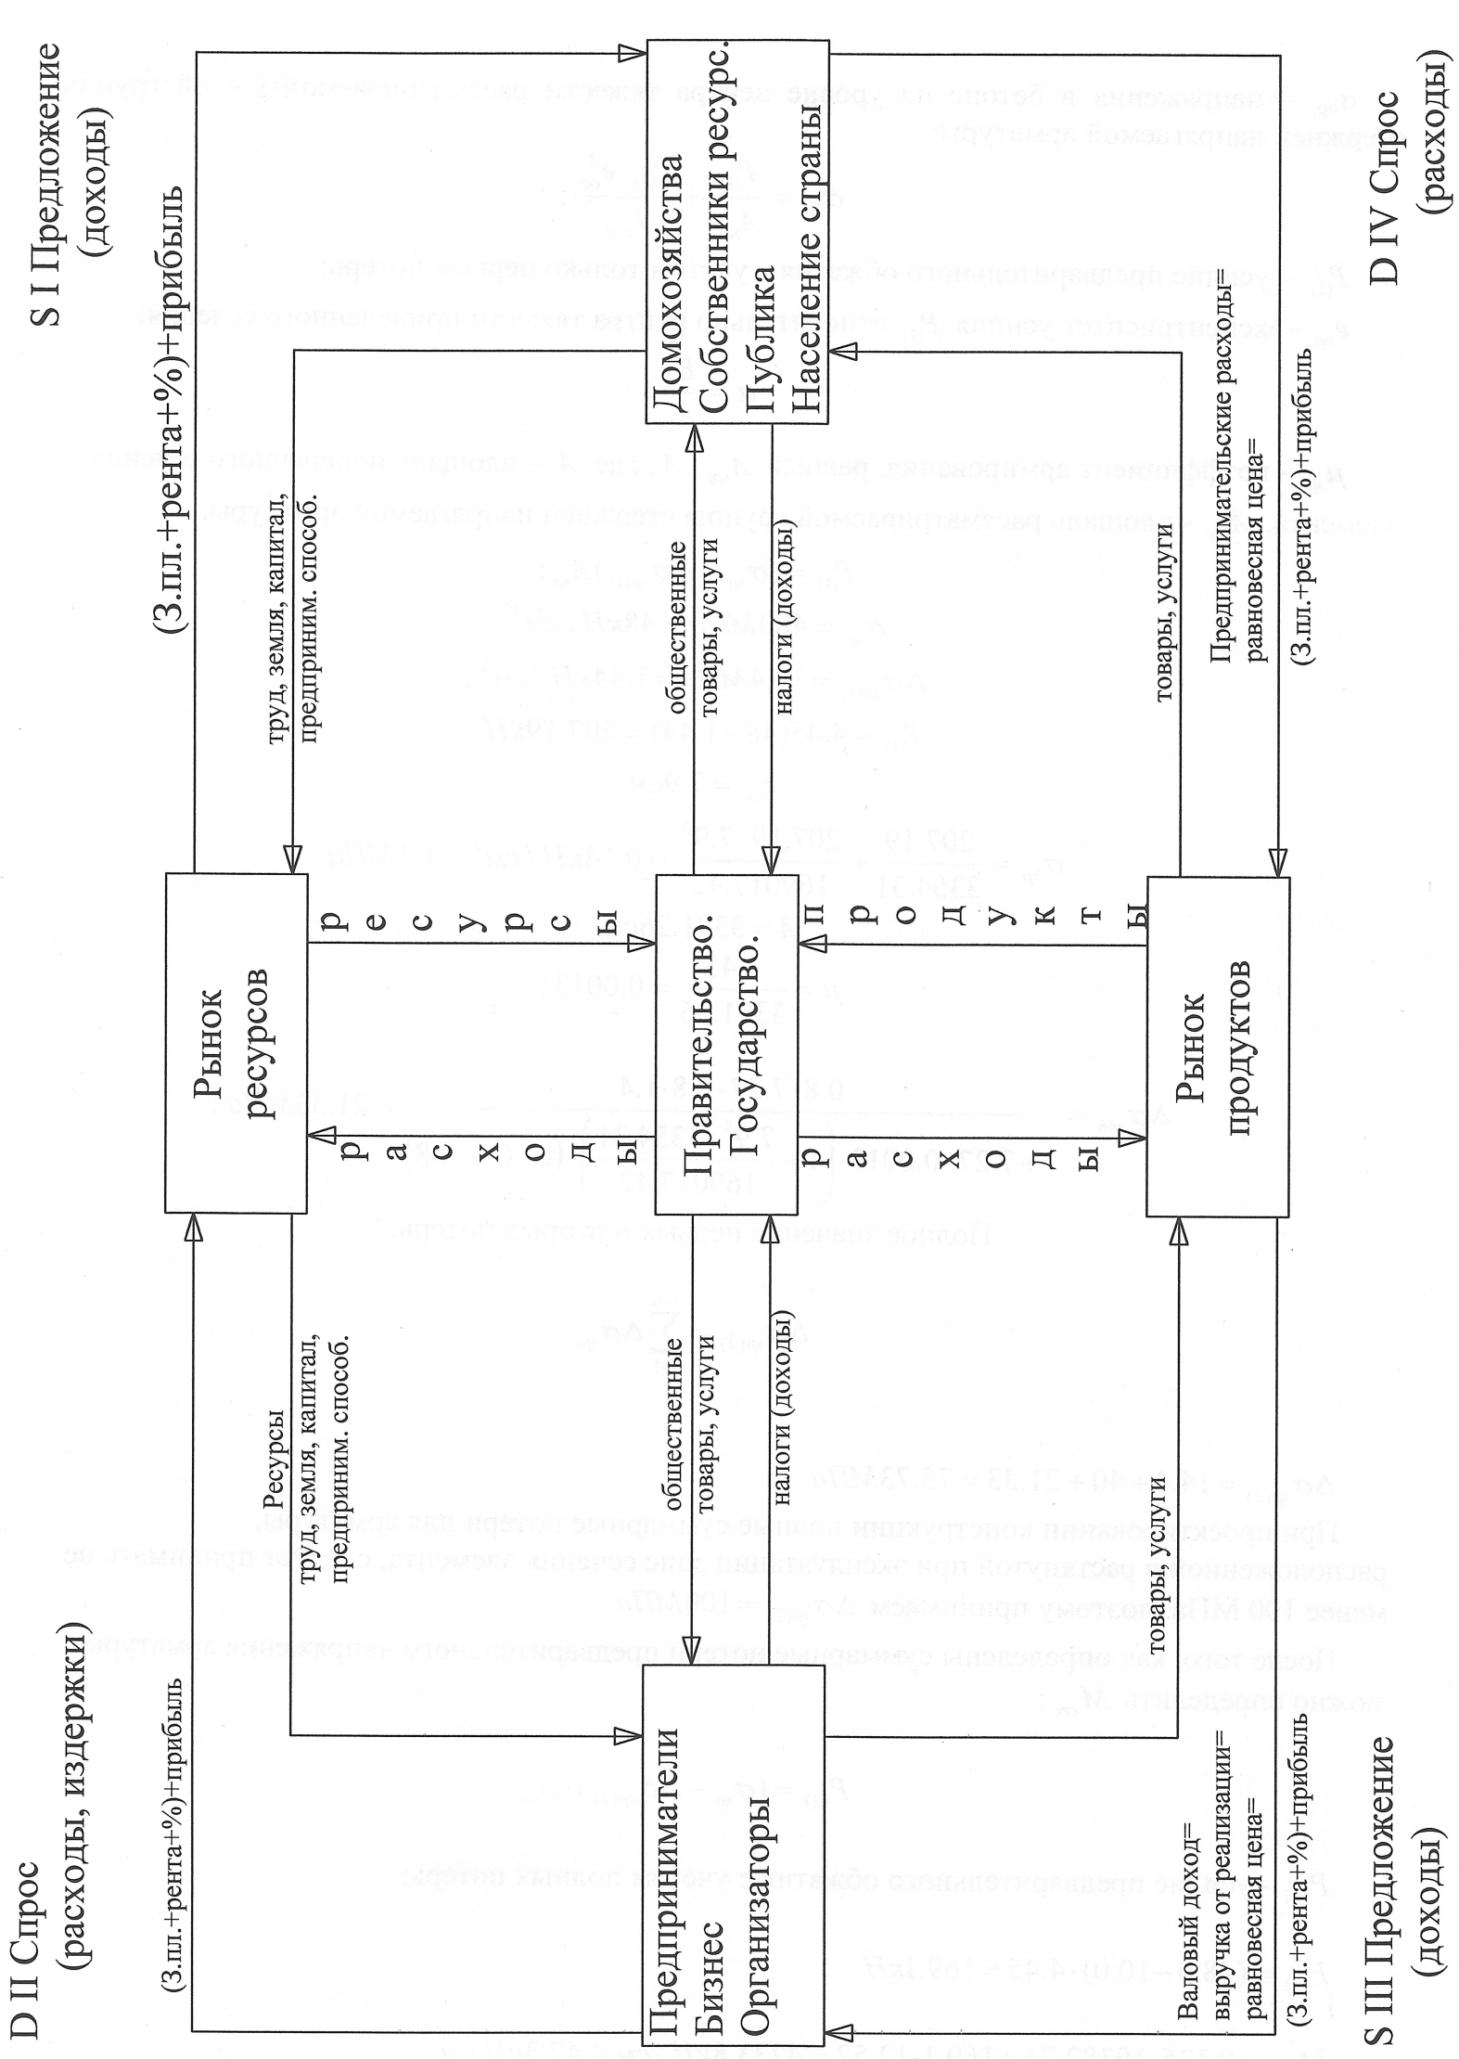

**РАЗДЕЛ 2. МИКРОЭКОНОМИКА.**

**2.1.ПОВЕДЕНИЕ ПРЕДПРИЯТИЙ И ДОМОХОЗЯЙСТВ В РЫНОЧНОЙ ЭКОНОМИКЕ.**

Модель экономического кругооборота (рис.1.6.) имеет важное значение для понимания структуры и механизма функционирования рыночной экономики, законов определяющих поведение хозяйственных субъектов (домохозяйств, предприятий, государства) выступающих в разных секторах экономической системы как в роли продавцов, производителей так и в роли покупателей потребителей.

Модель кругооборота позволяет просто, последовательно, логически-непротиворечиво рассмотреть основные проблемы микроэкономики.

Микроэкономика изучает поведения отдельных производственных единиц. т.е фирм, домохозяйств. В микроэкономике рассматриваются такие величины, как производство или цена конкретного продукта на конкретном рынке, выручка или доход отдельной фирмы или домохозяйств, издержки или расходы данной фирмы и домохозяйств. Микроэкономический анализ необходим для того, чтобы досконально исследовать очень специфические компоненты рыночной экономической системы.

**I сектор.** Поведение домохозяйств - собственников ресурсов т.е. труда, капитала, земли и предпринимательской способности на рынке ресурсов определяется законами выбора и описывается кривыми безразличия. На этом рынке домохозяйства выступают в роли продавцов, они предлагают ресурсы, получая при этом доходы в разных формах.

1. Собственник труда располагая правом выбора: а) может предаться досугу, не получая при этом доход; b) – продать свою рабочую силу и получить доход в форме заработной платы.

2. Собственник капитала свободен сделать выбор между двумя крайними альтернативными ситуациями:

а) Руководствуясь мотивом предпочтения ликвидности, собственник денежного капитала оставляет свой капитал при себе в форме богатства. При этом, естественно, не получает доход.

b) Собственник денежного капитала отдает полностью свой капитал на максимально рискованных условиях в банк, то в случае удачи, вправе, ожидать максимальный доход в форме процента.

Тоже самое касается собственника физического капитала. Он выбирает:

а) Отдать свое предприятие в аренду и получать при этом доход в форме процента.

b) Самому выступить в роли предпринимателя, организовать производство и получить доход в форме прибыли, плюс процент, так как предприятие является его собственностью, а поэтому, необходимость выплаты процента отпадает.

3. Проблема выбора также стоит перед собственником земли:

a) Сдать всю пахотную землю (без построек, леса, озер и т.д.) в аренду получая при этом с арендатора (предпринимателя) ренту.

b) Или самому на собственной земле заняться предпринимательством. В этом случае собственник земли будет получать прибыль плюс ренту, как доход от собственности на землю, которую он не сдает, а использует как собственник и предприниматель в одном лице.

4. Предприниматель располагает также двумя альтернативными вариантами использования своего ресурса при условии, что он есть собственник только одного ресурса – предпринимательской способности:

a) Самому соединить три фактора (ресурса) производства (труд, земля, капитал), организовать производство и в качестве дохода получить прибыль

b) Или продать свой ресурс собственнику капитала или земли, получая при этом вознаграждение (доход) менеджера в форме заработной платы.

**II сектор.** Поведение предприятий на рынке ресурсов определяется законами предельной убывающей производительности.

В этом секторе предприятия (бизнес) выступает в роли покупателей производителей. Они предъявляют спрос (расходы) на ресурсы. Их задача купить ресурсы по минимальной цене, используя их с максимальной отдачей.

Смысл закона предельной (убывающей) производительности (в краткосрочном периоде) состоит в следующем: Если один из факторов производства фиксирован (постоянен), то увеличение всех остальных факторов приводит к сокращению темпов роста производительности (см. таблицу 2.1.)

Предположим предприниматель располагает шестью гектарами земли. Первый нанятый работник производит 5 ед. продукции. При найме второго – дополнительный прирост урожая составляет 5 ед. Третий и четвертый дают убывающую отдачу. Последний работник – не нужен.

|  |  |  |  |
| --- | --- | --- | --- |
| L  (Количество рабочих) | Q  (Урожайность в центнерах) | = MR  (предельная производительность) | Зарплата одного рабочего в (единицах) |
| 1. | 5 | - | 10 |
| 2. | 10 | =5 | 10 |
| 3. | 12 | =2 | 4 |
| 4. | 13 | =1 | 2 |
| 5. | 13 | =0 | 0 |

***Таблица 2.1.***

Заработная плата рабочего определяется предпринимателем в соответствии закону предельной производительности.

**III сектор.** Поведение предпринимателей на рынке продуктов определяется законами предельных издержек. Теория издержек производства будет рассмотрена в следующем подразделе.

**IV сектор.** Поведение домохозяйств на рынке продуктов. Это последний сектор взаимодействия хозяйственных субъектов (продавцов и покупателей). В этом секторе домохозяйства покупают, т.е. предъявляют спрос (расходы) удовлетворяя свои потребности. Их поведение определяется законами предельной полезности.

Ценность товара для покупателя определяется его предельной полезностью Предельная полезность – удовлетворение, которое получает потребитель, получая каждую дополнительную единицу товара. Закон убывающей предельной полезности заключается в том, что при росте количества товара, его полезность снижается. Это происходит потому, что у потребителя увеличивается запас товара, следовательно, со временем уменьшается его редкость, новизна, приносимое им удовлетворение и необходимость в дополнительных единицах сокращается.

**2.2. ТЕОРИЯ СПРОСА, ПРЕЛОЖЕНИЯ И ЭЛАСТИЧНОСТИ.**

***Спрос и его изменение. Закон спроса.***

Спрос- потребность на которую есть деньги. Но и спрос, и потребность количественно трудно выразить. Чтобы понять, как функционируют рынки необходимо оперировать более точными определителями. Первый из них - объем величина спроса.

Объем спроса (***QD***)это количество товаров и услуг, которые одно лицо или группа лиц в состоянии купить в единицу времени при данных условиях. Важнейшим фактором, определяющим объем спроса, является цена (***P***). Зависимость ***QD*** от ***P*** называется функцией спроса . Её можно представить графически кривой спроса. (рис. 2.1)

***P***

D1

D

D2

***QD***

***Рис.2.1.***

Закон спроса: если цена повышается, то при прочих равных условиях объем величина спроса уменьшается, и наоборот.

Закон спроса объясняется эффектом дохода и эффектом замещения. Эффект дохода: снижение цены увеличивает покупательную способность денежного дохода потребителя, а поэтому он в состоянии купить большее количество данного продукта, чем раньше, не отказывая в приобретении других товаров.

Эффект замещения: при более низкой цене у человека появляется стимул приобрести дешевый товар вместо аналогичных товаров, которые теперь относительно дороже. Потребители склонны заменять более дорогие продукты более дешевыми.

Эффекты дохода и замещения совмещаются и приводят к тому, что у потребителей возникают способность и желание покупать больше продукта по более низкой цене, чем по высокой.

Помимо цены на ***QD*** действуют и неценовые факторы:

а) средний доход потребителя;

б) наличие на рынке товаров заменителей и их цены;

в) вкусы и предпочтения покупателей;

г) накопленное имущество;

д) ожидания покупателями оптимальных цен и доходов.

Под воздействием этих факторов ***QD*** увеличивается или уменьшается, что на графике отображается сдвигом кривой ***D*** соответственно в положение ***D1*** или ***D2***.

***Предложение и его изменение. Закон предложения.***

Объем (величина) предложения ***QS*** – это количество товара, которое производитель желает и способен предложить к продаже по каждой конкретной (***P***) цене из ряда возможных цен в течение определенного периода времени.

***P*** S2

S

S1

***QS***

***Рис.2.2.***

Между ***P*** и ***QS*** существует прямая положительная зависимость. Эта зависимость – функция предложения , графически ее можно представить кривой предложения (рис. 2.2).

Помимо цены на предложение влияют и не ценовые факторы:

а) Цены на ресурсы;

б) Технологии производства;

в) Налоги и дотации;

г) Цены на другие товары;

д) Ожидания продавцов относительно изменения цен;

е) число продавцов на рынке;

Смещение кривой ***S*** вправо в положение ***S1*** означает увеличение предложения, смещение влево в положение ***S2*** - уменьшение предложения.

***Рыночное равновесие.***

Описанные кривые спроса и предложения, но только взятые вместе позволяют определить, как цену, так и количество проданного на рынке товара. Совместим на новом графики кривые спроса и предложения (рис. 2.3) Площадь между осями цены и количества, на которой расположены кривые спроса и предложения, представляет собой все рыночное пространство.



**II**

**IV**

**I**

D

S

**III**

***Рис.2.3.***

Кривые делят его на четыре различные зоны. Каждая точка на кривой спроса показывает ту максимальную цену, которую покупатель согласен заплатить за данное количество товара. Таким образом, линия DD делит всё рыночное пространство на две части, *задавая потолок цен спроса*. Точки кривой предложения отражают минимальные цены, по которым производители согласны продать данное количество товара. Кривая SS делит рыночное пространство так же на две части и *задает нижнюю границу цен предложения.*

Четыре зоны, на которые рыночное пространство оказалось раздельным кривыми спроса и предложения, можно описать следующим образом:

1. мертвая зона данного рынка, в пределах которой интересы, как покупателя, так и продавца отсутствуют;
2. зона возможных продаж, но невозможных покупок, здесь на лицо только интерес продавца;
3. зона возможных покупок, но невозможных продаж: в таких ценах на данные количества товара заинтересован лишь покупатель.
4. Зона возможных покупок и продаж данного товара.

Рыночное равновесие находится в точке Е, которой соответствует равновесная цена Ре и равновесный объем покупок и продаж Qe. Интересы покупателей и продавцов в точке Е совпадают.

**Принцип экономического равновесия А. Маршалла**

Принцип экономического равновесия является одним из определяющих положений неоклассической школы. Равновесие в экономике – это соответствие между спросом и предложением, между ресурсами и потребностями. Через ценовой механизм равновесие устанавливается путем либо ограничения потребительского спроса, либо увеличения объема производства (и предложения).

Обосновывая принцип равновесности, А.Маршалл ввел в экономическую науку категорию «равновесной цены», которая представляет собой точку пересечения кривой спроса (предельной полезности) и кривой предложения (предельных издержек). Оба эти фактора – слагаемые цены; полезность и издержки одинаково значимы.

В подходе А. Маршалла учитываются как объективная (издержки производства), так и субъективная (полезность благ) сторона.

В коротком периоде равновесная цена образуется в точке пересечения кривой предложения и кривой спроса (рис. 2.4). По словам Маршалла, «принцип издержек производства и принцип «конечной полезности», без сомнения, являются составной частью одного всеобщего закона спроса и предложения; каждый их них можно сравнить с одним из лезвий ножниц».

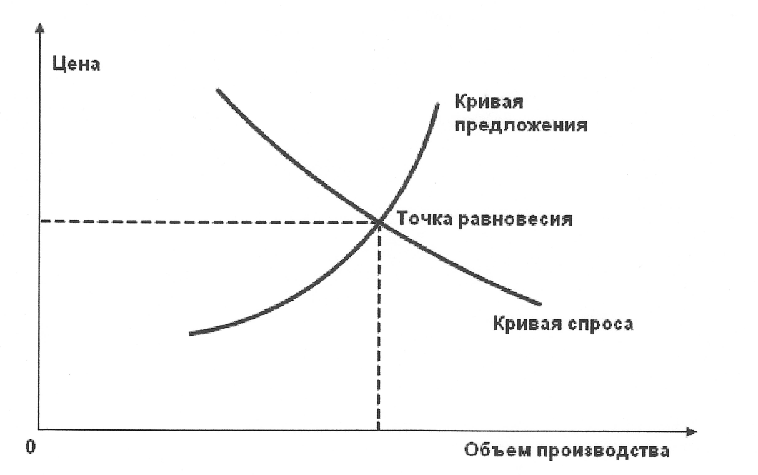

Рис. 2.4.

Маршалл также пишет: «Мы могли бы с равным основанием спорить о том, регулируется ли стоимость полезностью или издержками производства, как и о том, разрезает ли кусок бумаги верхнее или нижнее лезвие ножниц».

«Когда спрос и предложение пребывают в равновесии, количество товара, производимого в единицу времени, можно назвать равновесным количеством, а цену, по которой он продается, равновесной ценой.

Такое равновесие является устойчивым, т.е. цена при некотором отклонении от него будет стремиться к возвращению в прежнее положение подобно тому, как маятник колеблется в ту и другую сторону от своей низшей точки».

Равновесная цена не есть раз и навсегда данная и неизменная цена. Она меняется поскольку меняются её составляющие: спрос – под влиянием убывающей или возрастающей предельной полезности товара; предложение – в результате возрастания или убывания предельных издержек. Изменения происходят под воздействием многих факторов: доходов, времени, перемен в экономической ситуации.

Равновесие по Маршаллу – это равновесие только рынка товаров. Оно достигается при наличии определенных условий, прежде всего – свободной конкуренции.

***Практика применения закона спроса и предложения.***

***Эластичность спроса и предложения.***

Эластичность спроса и предложения характеризует степень изменения спроса и предложения под воздействием того или иного фактора.

Степень реакции приобретаемого количества товара на изменения цены может быть различной и поддается количественному измерению. Возможны три случая:

1. Неэластичный спрос. Это когда приобретаемое количество товара увеличивается меньше чем на 1% на каждый 1% снижения цены этого товара (слабая реакция).
2. Эластичный спрос. Это когда спрос возрастает больше, чем на 1% на каждый 1% снижения цены этого товара (сильная реакция).
3. Единичная эластичность спроса занимает промежуточный вариант, кода покупаемое количество товара возрастает вдвое вследствие снижение его цены в 2 раза.

Все три случая эластичности спроса можно представить графически следующем образом:

>1 =1 <1

Эластичность Единая эластичность Неэластичность

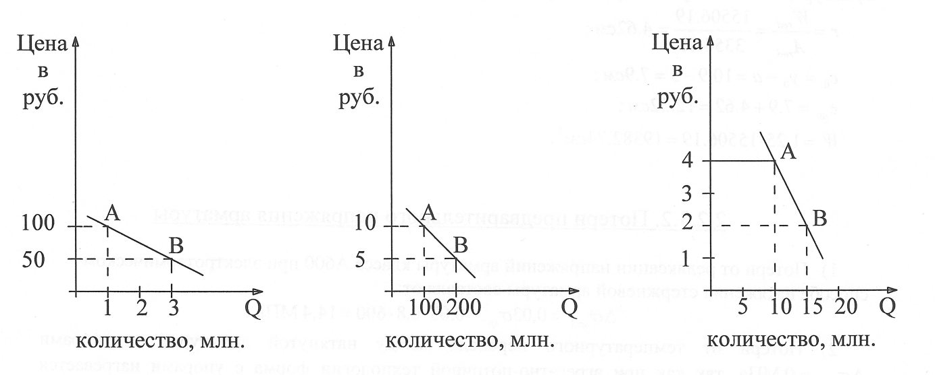

***Рис.2.5.***

Графики эластичности спроса показывают, что при сокращении цены вдвое (точки от А до В) общая выручка растет, остается неизменной или падает в зависимости от того, является ли спрос эластичным, неэластичным или характеризуется единичной эластичностью.

Практическая значимость измерения эластичности спроса состоит в том, что различные случаи эластичности непосредственно влияют на получаемую выручку. Общая выручка всегда равна цене единице товара, помноженной на количество реализованного товара. При эластичном спросе выручка возрастает, т.е. эластичность больше 1; при единичной эластичности снижение цены точно компенсируется возрастанием продаж, так что выручка остается неизменной, или эластичность спроса равна 1, при неэластичном спросе рост цены вызывает настолько незначительное падение продаж, что общая выручка возрастает или эластичность спроса меньше 1.

Если спрос можно назвать эластичным. То продавцам стоит задуматься о снижение цены. Она принесет больший объем общего дохода. И такой подход имеет смысл, до тех пор, пока нет непропорционального роста издержек по производству и сбыту товара. Кривой спроса занимается маркетинговая служба. Но когда цена задана. Т.е. когда отдельный производитель не влияет на спрос, маркетинговая служба не нужна.

Какие инструменты имеются у экономистов для измерения эластичности? Что значит, когда говорят, что эластичность спроса равна 1,0, или 2, 3 или 0,5? Чтобы ответить на эти вопросы, дадим следующее определение коэффициента эластичности ЕD между двумя различными точками на кривой спроса:



Эластичность спроса предполагает еще два крайних случая:

1) Абсолютно неэластичный спрос – ***ED = 0*** – касается спроса на лекарства (инсулин, наркотики)

2) Абсолютно эластичный спрос – ***ED = ∞*** - на взаимозаменяемые товары (мыло детское, хвойное, банное и т.д.)

График (рис.2.6) иллюстрирует все пять случаев эластичности спроса.

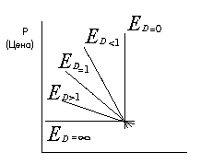



Q

***Рис. 2.6*** (Объем покупок)

Экономисты ввели понятие “эластичность предложения” в качестве показателя относительного изменения предлагаемого количества товара в соответствии с относительным изменением конкретной цены.

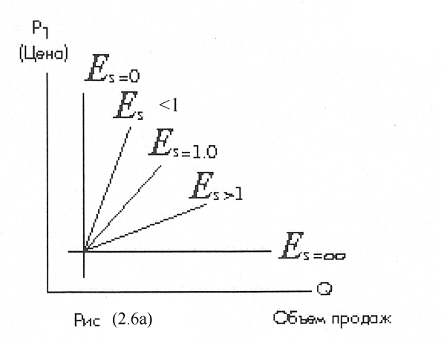

Числовой коэффициент эластичности предложения ***ES*** определяется следующим образом:



В теории эластичности предложения важное значение принадлежит элементу времени. Крупнейший кембриджский экономист Альфред Маршалл различает три периода времени:

1) Мгновенное равновесие, когда предложение неизменно;

2) Краткосрочное равновесие, когда фирмы могут больше производить на данных предприятиях;

3) Длительное равновесие (или «нормальная цена»), когда фирмы могут отказаться от старых предприятий или построить новые.

**2.3. ПРЕДПРИЯТИЕ (ФИРМА) В УСЛОВИЯХ РЫНКА.**

***Основные понятия об издержках производства.***

Любая производственная единица /фирма/ стремится к получению возможно большего дохода от своей деятельности. Величина дохода определяется двумя факторами: цены на продукты, которые складываются в результате взаимодействия спроса и предложения. И издержками производства, зависящими от эффективности использования производственных ресурсов. Если первый фактор увеличения доходов фирмы зависит в большей степени от внешних условий экономической конъюнктуры, то второй – практически полностью от самой фирмы.

С точки зрения экономики все издержки можно разделить на две группы: ***явные*** и ***неявные издержки***.

***Явные издержки*** – это альтернативные издержки, которые принимают форму денежных платежей поставщикам факторов производства и промежуточных изделий.

Например, заработная плата рабочих, затраты на покупку или аренду станков, машин, оборудования, оплата поставщиков материальных ресурсов. Явные издержки отражаются полностью в бухгалтерском учете предприятия. Поэтому они еще называются ***бухгалтерскими издержками***.

***Неявные издержки*** – это альтернативные издержки использования ресурсов, принадлежащих самой фирме, т.е. неоплачиваемые ею издержки. Неявные издержки могут быть представлены, как: а) денежные платежи, которые могла бы получить фирма при более выгодном использовании принадлежащих ей ресурсов; сюда относятся и издержки «упущенных возможностей» б) нормальная прибыль как минимальное вознаграждение предпринимателю, удерживающее его в выбранной им отрасли деятельности.

Экономисты под издержками понимают как явные (бухгалтерские), так и неявные:

Экономические = Явные (бухгалтерские) + Неявные имплицитные

Издержки издержки издержки

Соответственно издержкам прибыль также может быть бухгалтерской и экономической.

***Бухгалтерская прибыль*** – это разность между полученной выручкой и бухгалтерскими издержками.

***Экономическая прибыль*** - это разность между полученной выручкой и экономическими издержками.

Вывод: ***экономическая прибыль меньше бухгалтерской на величину неявных издержек***.

Между бухгалтерской и экономической прибылью имеется следующее соотношение:

Выручка = Явные издержки + неявные издержки + Экономическая прибыль

Экономические издержки

Структуру экономических и бухгалтерских издержек и прибыли можно рассмотреть на примере деятельности двух предприятий (на рынке совершенной конкуренции) выпускающих однотипную продукцию, но использующих разные по рыночной цене ресурсы и разную технологию (комбинацию) ресурсов.

На рынке совершенной конкуренции рыночная стоимость (цена) однотипной продукции фиксирована, устанавливается стихийно за спиной производителя (12 долл.).

Вместе с этим, используя более эффективную технологию и относительно менее дорогие ресурсы, производитель может снизить общие издержки и обеспечить более дешевый способ производства продукта Х. (рис 2.7.)

|  |  |  |  |
| --- | --- | --- | --- |
| Ресурс | Кол-во ресурсов | Технология № 1. Цена  ресурса. | Технология № 2. Цена  ресурса. |
| Труд | 1 | 3 | 2 |
| Земля | 1 | 3 | 2 |
| Капитал | 1 | 3 | 3 |
| Предпринимательская  способность | 1 | 3 | 3 |
| Общая сумма издержек на производство единицы продукта Х, рыночной стоимостью 12 долл. |  | 12 | 10 |

***Рис.2.7.***

В нашем примере (при условии, что каждый производитель является собственником только одного ресурса предпринимательской способности).

Экономические и бухгалтерские издержки, а также экономическую и бухгалтерскую прибыль можно подсчитать следующим образом:

***Технология № 1***

Явные (бухгалтерские) издержки = Труд(3) + Земля(3) + Капитал(3) = 9 долл.

Неявные издержки (нормальная прибыль) = Валовой доход (12) – явные издержки (9) = 3 долл.

Общие издержки (Экономические издержки)

Труд (3) + Земля (3) + Капитал (3) + Предпринимательская способность (3) = 12 долл.

Бухгалтерская прибыль (нормальная прибыль) = 12 долл. – 9 долл. = 3 долл.

Экономическая прибыль = 12 долл. – 12 долл. = 0.

***Технология № 2***

Явные (бухгалтерские) издержки = Труд (2) + Земля (2) + Капитал (3) = 7 долл.

Общие издержки = 2 + 2 + 3 + 3 = 10 долл.

Экономическая прибыль = 12 долл. – 10 долл. = 2 долл.

Валовой доход(12) – явные издержки(7) = 5 долл. – есть доход предпринимателя или предпринимательский доход (технология № 2). Он включает: нормальную прибыль – 3 долл. плюс экономическую сверхприбыль – 2 долл. как вознаграждение за лучшее использование применяемых ограниченных ресурсов и лучшую комбинацию их использования.

Все экономические издержки могут быть также разделены по другим признакам на две большие группы: ***постоянные и переменные***.

***Постоянные издержки*** *– это экономические издержки, которые не изменяются при изменении объема производства.*

Они не зависят от количества выпущенной продукции, и предприятие будет их нести даже в том случае, если вообще *ничего не будет производить.*

***Переменные издержки*** *– это экономические издержки, которые зависят от объема продаж, т.е. изменяются с изменением объема производства.*

Валовые издержки = Постоянные издержки + Переменные издержки

Какие издержки относятся к постоянным, а какие – к переменным? Это зависит от того временного интервала, в котором они рассматриваются. Вспомните понятия мгновенного, короткого и длительного периодов.

В *мгновенном периоде* – все издержки являются постоянными: продукт выпущен на рынок, поэтому уже нельзя ни изменить объем его производства (он уже есть), ни изменить издержки от производства.

В *коротком периоде* наблюдается деление издержек на постоянные и на переменные.

К переменным издержкам в коротком периоде относятся денежные затраты на покупку сырья, материалов (материальные затраты), затраты на оплату труда и соответствующие социальные отчисления аппарата управления, арендная плата за помещения, амортизация основных средств.

В *длительном периоде* предприятие имеет возможность не только закупить большее количество сырья и материалов или нанять большее количество рабочих. Оно может осуществить *капиталовложения*, т.е. увеличить размеры основного капитала. Поэтому в длительном периоде считается. Что все издержки являются переменными.

Когда продукция не выпускается, переменные издержки равны нулю, однако, по мере роста выпускаемой продукции, они увеличиваются. Сначала, когда производство осуществляется в небольших объемах, переменные издержки растут очень быстро, но при дальнейшем расширение производства начинает сказываться фактор экономии на массовом производстве, и рост переменных издержек становиться очень медленным, чем расширение производства. В дальнейшем переменные издержки начинают увеличиваться нарастающими темпами по сравнению с ростом производства. Это объясняется действием закона убывающей отдачи (рис.2.8).

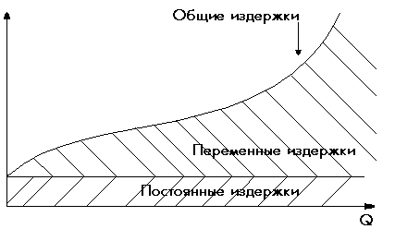

ੇͰੇͰ 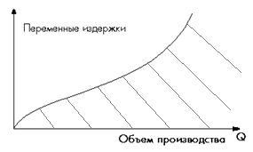

***Рис.2.8. Рис.2.9.***

***Закон убывающей отдачи*** относится к дополнительной продукции, которую мы получаем при последовательном присоединение дополнительных переменных ресурсов к неизменному фиксированному ресурсу. Наиболее наглядно этот закон действует в сельском хозяйстве. Суть его заключается в том, что эффект от увеличения применяемого труда и капитала на ограниченном участке земли с какого-то момента начинает уменьшаться.

Различают так же ***общие издержки***, которые являются суммой постоянных и переменных издержек. Следовательно, они существуют даже тогда, когда фирма ничего не производит, и с ростом переменных издержек при каждом данном объеме производства растут и валовые издержки (рис.2.9.).

Еще одна очень важная концепция издержек производства – ***предельные издержки***, которые определяются, как дополнительные издержки на производство еще одной дополнительной единицы продукции.

Концепция предельных издержек стратегически важна для фирмы, поскольку позволяет определить, те издержки, величину которых полностью контролирует. Фирма при помощи предельных издержек может точно определить, во что ей обойдется расширение производства на одну дополнительную единицу продукции, и, одновременно, какие расходы сэкономит она в случае сокращения производства на эту единицу продукции.

Сначала предельные издержки снижаются и остаются ниже средних общих издержек из-за экономии на массовом производстве, благодаря этому средние общие издержки тоже снижаются. Затем предельные издержки начинают расти с момента действия закона убывающей отдачи.

***Определение оптимальной прибыли фирмы в условиях совершенной конкуренции.***

Предположим, что поведение фирм объясняется их стремлением к максимизации прибыли. Прибыль понимается как разница между выручкой и издержками фирмы.

Однако в экономической теории рассматриваются экономические издержки, следовательно, различается бухгалтерская прибыль (разница между выручкой от реализации и денежными (оплаченными реально) издержками) и экономическая прибыль, рассчитываемая как разница между общей выручкой и экономическими издержками.

Величина прибыли зависит от размеров выручки (дохода).

***Валовой доход*** фирмы при любом уровне производства может быть легко определен путем умножения цены реализации на объем продукции, который фирма может продать.

***Средний доход*** равен цене единицы товара и рассчитывается путем деления валового дохода на объем продукции.

***Предельный доход*** – это приращение валового дохода в соответствии с увеличением количества выпускаемой продукции на одну единицу.

Для конкурентной фирмы характерно то, что она не имеет ценовой политики, поскольку доля каждой отдельной конкурентной фирмы в общем объеме предложения составляет незначительную часть, и фирма не может значительно влиять на рыночную цену, складывающуюся на основе совокупного спроса и предложения. Фирма приспосабливается в условиях совершенной конкуренции к рыночной цене как заданной величине, т.е. соглашается с ценой, а не диктует ее.

Кривая спроса на продукцию отдельной фирмы абсолютно эластична (рис. 2.10.). Конкурентная фирма не может добиться более высокой цены сокращением производства и также не нуждается в снижении цены для увеличения объема реализации. Кривая спроса конкурентной фирмы имеет вид прямой, параллельной горизонтальной оси.

Любое количество товара может быть продано по одной и той же цене. Это значит, что средний доход будет также неизменен и равен цене продукта. Каждая последующая единица товара будет продана по той же цене, что и предыдущая. В этом случае средняя выручка равна предельной выручке и цене на единицу продукта. Графики этих величин будут выражены одной и той же прямой (см. рис. 2.10).

Валовой доход определяется умножением цены товара на соответствующее количество объема выпуска и для фирмы совершенного конкурента имеет вид восходящей прямой линии (рис. 2.11.)

Для определения уровня производства, при котором конкурентная фирма будет получать максимальную прибыль, можно использовать два подхода:

1) сравнение валового дохода и валовых издержек

2) сравнение предельного дохода и предельных издержек

При первом способе определения максимальной прибыли (рис. 2.12.) валовой доход изображен прямой линией, поскольку каждая дополнительная единица продукции добавляет одну и ту же величину – ее цену. Валовые издержки возрастают с увеличением производства, но крутизна кривой валовых издержек меняется.

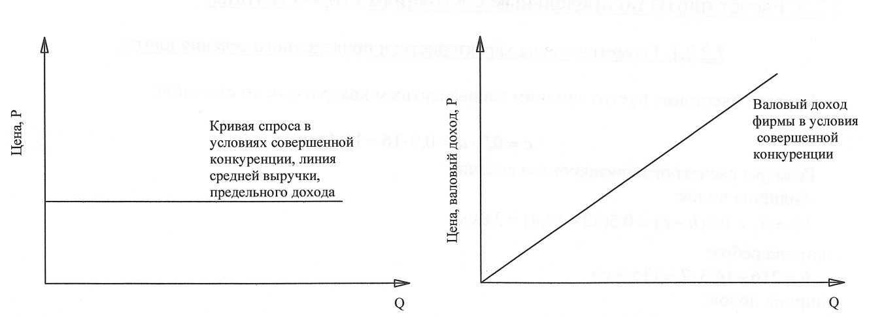

***Рис.2.10 Рис.2.11.***

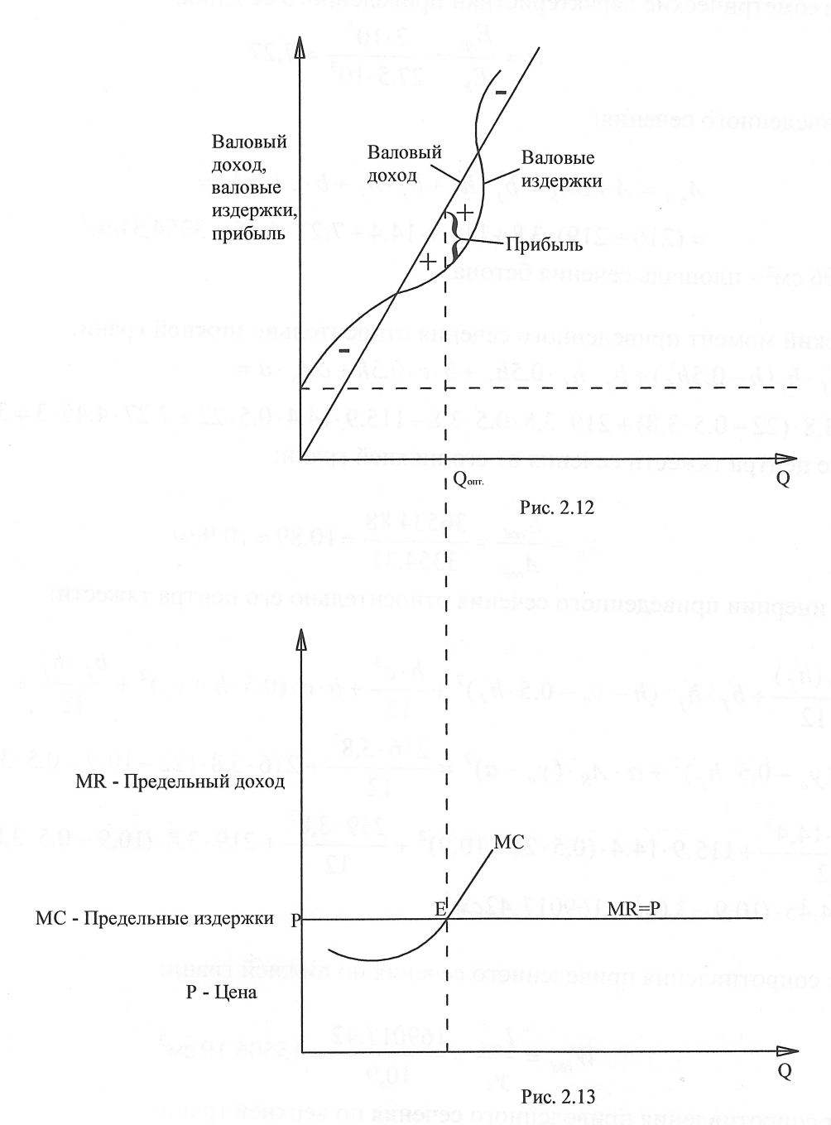

МC=MR

Более высокие темпы роста валовых издержек при увеличении производства связаны с законом убывающей отдачи, в соответствии с которым на определенных объемах производства валовые издержки начинают возрастать более высокими темпами вследствие неэффективности, связанной с чрезмерным использованием оборудования.

Сравнивая валовые издержки и валовой доход, можно заметить, что точка максимальной прибыли находится при таком объеме производства, когда валовой доход превышает валовые издержки на максимальную величину.

При втором способе (рис.2.13) определения максимальной прибыли через предельные величины сравнению подлежат суммы, которые дает каждая дополнительная единица продукции, при этом увеличиваются, с одной стороны, валовые издержки, а другой стороны – валовой доход. Совместим на одном графике линию предельного дохода и предельных издержек (точка Е), в которой они равны, дает максимальную прибыль. Итак, фирма будет максимизировать прибыль или минимизировать убытки в точке равенства предельного дохода предельным издержкам. Фирме следует производить именно тот объем продукции (Qопт), который соответствует точке Е.

***Определение оптимальной прибыли в условиях чистой монополии.***

Рыночная ситуация, при которой на рынке действует только один продавец какого-либо товара или услуг, называется чистой монополией.

Монополист функционирует на рынке один, поэтому кривая спроса для фирмы идентична кривой спроса для всего рынка. На (рис.2.14) показано, что в верхней части кривой спроса количество продукции, которую может продать монополист, увеличивается по мере того, как цена падает. Это происходит благодаря тому, что спрос в этой части кривой эластичен. Но дальнейшее продвижение по кривой вниз, где спрос становиться неэластичным, не приводит к увеличению продажи по мере падения цены.

Монополист ведет себя не так, как фирма конкурент, он не подстраивается к цене, а выбирает комбинацию «цена – количество», т.е. ищет доходную цену. Поэтому фирму монополиста иногда называют «искателем цен». Рассмотрим поведение фирмы, которая является простой монополией: Это значит, что в каждый конкретный момент времени она продает свою продукцию по одной и той же цене всем своим покупателям.

Предполагается, что монополист узнает свойства кривой спроса интуитивно, методом проб и ошибок.

В зависимости от графика спроса находится валовой доход фирмы (рис.2.15).

Разная эластичность спроса объясняет эффект «холма дохода». Кривая валового дохода идет вверх, пока спрос эластичен, а затем, когда спрос становиться неэластичным, поворачивает вниз, поскольку величина валового дохода равняется произведению цены на объем проданной продукции.

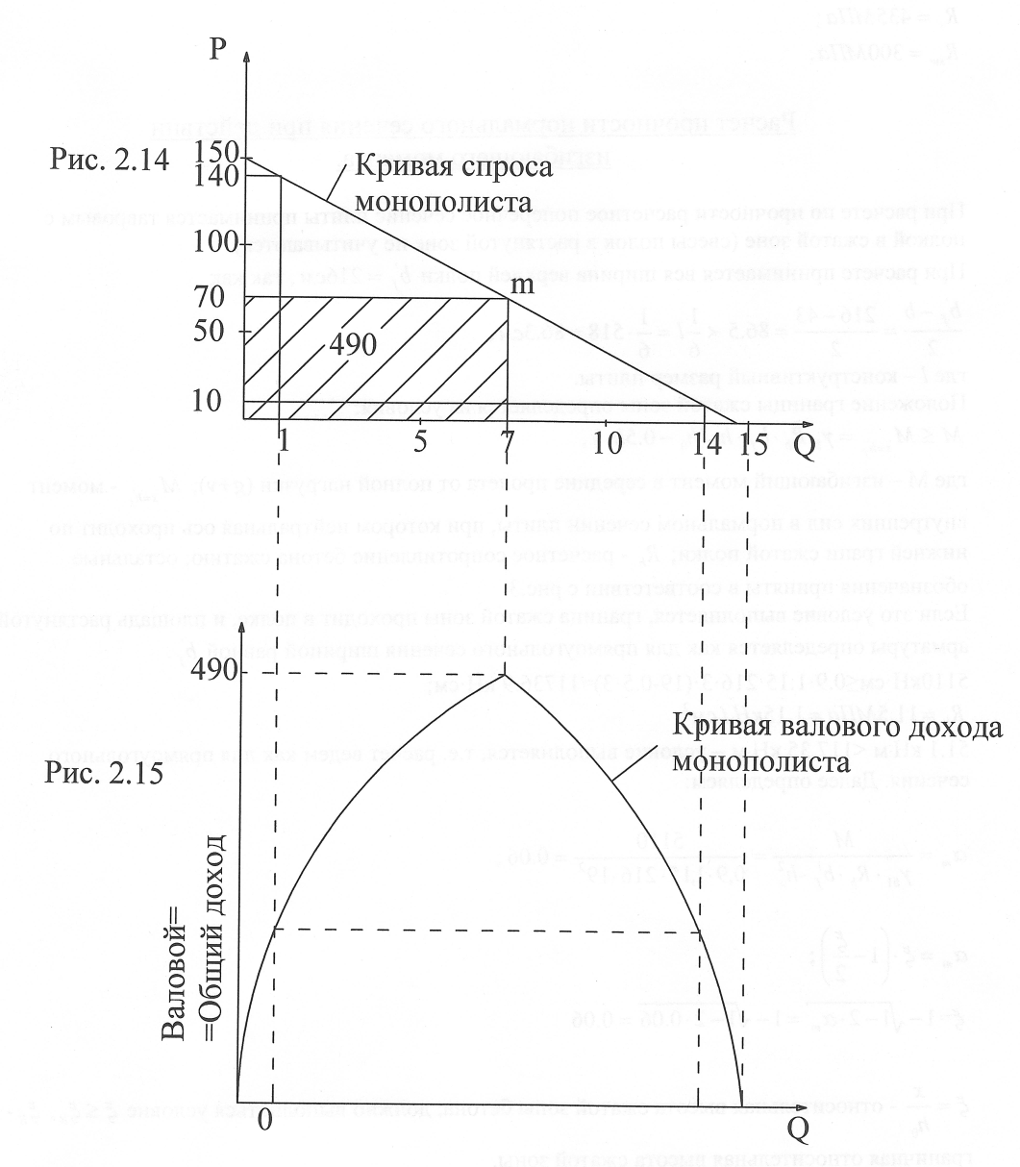

Предельный доход, определяемый как дополнительный доход от продажи дополнительной единицы товара, у монополиста всегда остается ниже цены (рис.2.16). Это объясняется тем, что монополия должна понизить цену, чтобы повысить продажу, поэтому предельный доход становиться меньше цены для каждого уровня продажи.

**P**

***Кривая спроса монополиста***

***Предельный доход***

***Рис.2.16.***

Снижение цены относиться не только к дополнительно проданной продукции, но и ко всему объему продажи. Но будет ли максимальный объем выручки наилучшим с точки зрения фирмы? Фирму интересует не величина выручки сама по себе, а прибыль, получаемая как разница между общей выручкой и издержками. Поэтому для нахождения оптимального объема выпуска продукции для фирмы-монополиста необходимо совместить кривую общей выручки и валовых издержек. На (рис.2.17.) видно, что при малых выпусках продукции в результате высоких постоянных издержек прибыль отрицательна. В диапазоне средних размеров выпуска, когда издержки растут более медленными темпами благодаря экономии на массовом производстве, а общая выручка увеличивается вследствие эластичности спроса, прибыль положительна. При дальнейшем наращивание объема выпуска прибыль опять отрицательна. Это связано с тем, что общие издержки увеличиваются более высокими темпами, поскольку начинает действовать закон убывающей отдачи. В это же время валовая выручка начинает падать в результате неэластичного спроса.

Валовой доход. Валовые издержки.

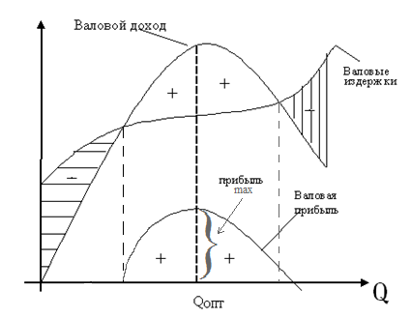

***Рис.2.17.***

Q

**-**

**2.4. РЫНОК ФАКТОРОВ ПРОИЗВОДСТВА.**

***Особенности спроса и предложения основных факторов производства.***

Спрос на факторы производства имеет свою специфику. Особенностью спроса на любые факторы производства является то, что он имеет производный, вторичный характер по сравнению со спросом на конечные потребительские блага.

Спрос на любой фактор производства может возрастать или снижаться в зависимости от того, возрастает или снижается спрос на потребительские товары, изготовленные с помощью данного фактора производства. Спрос на факторы производства предъявляют лишь предприниматели, т.е. та часть общества, которая способна организовать и осуществлять выпуск продуктов и услуг конечного потребления.

На конкретных рынках цены факторов производства формируются под влиянием как спроса, так и предложения. *Предложение факторов производства –* это то их количество, которое может быть предоставлено на рынке по существующим на данный момент ценам. На рынках факторов производства спрос порождает предложение так же, как и на рынках обычных потребительских благ. Однако рынки факторов производства имеют свои особенности. Здесь предложение во многом зависит от специфики каждого конкретного фактора производства как экономического блага для производственной деятельности с целью получения дохода. Особенности предложения обусловлены редкостью, ограниченностью экономических ресурсов, прежде всего таких, как труд, земля, природные ископаемые ресурсы, сырья и продукты их переработки. Ограниченность, редкость первичных экономических ресурсов и производных от них факторов производства относительна. Они редки и ограничены, по сравнению с потребностью производства в них, для выпуска необходимых в каждый данный момент конечных благ.

На динамику спроса на факторы производства влияет так же их производительность и цены производимых продуктов. Каждая дополнительная единица ресурса дает приращение дохода – предельный доход ресурса. В то же время каждая дополнительная единица ресурса увеличивает издержки предприятия – предельные издержки. Для предприятия будет прибыльным вовлекать дополнительные ресурсы до тех пор, пока предельный доход ресурса не сравняться с предельными издержками на него.

Предприятие выбирает такую комбинацию ресурсов, которая обеспечивает равенство:

,

где ***MRPL, MRPK*** – предельные доходы труда и капитала; ***PL*** и ***PK*** – цены труда и капитала.

***Рынок труда. Заработная плата.***

Рынок труда стремится к равновесию, при котором совокупный спрос на каждую категорию рабочей силы будет совпадать с существующем по ней предложением. Это равновесие зависит от состояния рынков других факторов: земли, сырья, техники, технологий потребительских товаров. Важным является наличие конкурентной среды на самом рынке труда, когда при установившимся равновесии спроса и предложения не возникает существенных тенденций к увеличению или уменьшению различий в оплате труда.

ੇτОсобенность рынка рабочей силы в том, что работник сам определяет, сколько времени он хотел бы работать, а сколько отвести для альтернативного вида занятий и отдыха. Этим определяется продолжительность контрактов о найме, при условии, что уровень оплаты является удовлетворительным для работника. Дилемма «работа – досуг» применительно к рынку труда получила название «эффекта замещения и эффекта дохода», её можно продемонстрировать на графике со своеобразным наклоном полого поднимающейся кривой предложения труда (рис.2.18.).

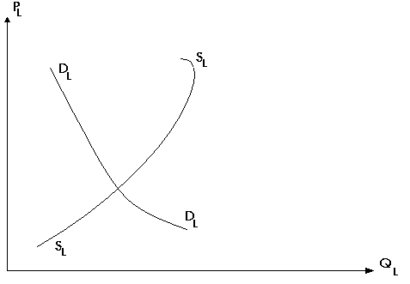

ੇτ

***Рис.2.18.***

Характерный наклон кривой предложения труда показывает, что повышающаяся заработная плата стимулирует работника к труду лишь до определенного момента. В течение этого периода досуг и свободное время приносятся в жертву интересам высокого заработка. По достижении высокого материального положения работник приостановит дальнейшее предложение своего труда и откажется от дополнительной занятности даже при росте зарплаты. В этом случае «эффект дохода» замещается «эффектом досуга».

Общий уровень производительности труда зависит от кооперации капитала, ресурсов, технологий, совершенных методов производства. От них зависит и общий уровень оплаты труда, однако он повышается и тогда, когда предложение труда ограничено по сравнению с другими факторами производства и фиксированным спросом на рабочую силу.

Рыночное предложение труда имеет тенденцию к возрастанию с повышением зарплаты. На конкурентном рынке труда ситуацию можно представить следующим графиком (рис.2.19).

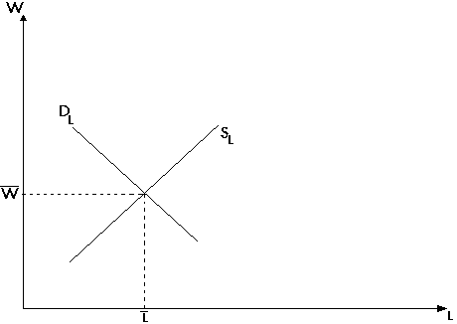

***Рис.2.19.***

Фирма будет предъявлять спрос на труд, пока , пока предельный доход от труда не сравняется с предельными издержками. Максимизация прибыли достигается, если .

На рынках рабочей силы зарплата – цена труда (*w*) – устанавливается как конкурентное равновесие спроса и предложение по различным категориям работников, по видам работ. По наличию и отсутствию профсоюзов, влияющих на спрос и предложение труда и добивающихся повышения его оплаты для занятой части работников. Заработная плата выступает одной из важнейших и наиболее массовой формой дохода в любой экономике. В системе рыночных цен заработная плата является особо важной категорией еще и потому, что достигает примерно 3/4 национального дохода развитых стран. Регулирования многих процессов в экономике связано с движением зарплаты. Например, одним из показателей уровней инфляции выступает разрыв между номинальной и реальной заработной платой. *Номинальная заработная плата* – это сумма денежных выплат, а реальная – определяется уровнем цен на товары, покупаемые в каждый данный момент на денежную сумму заработной платы.

Существующие различия в зарплате зависят от профессионализма работников и видов выполняемых работ.

***Рынок земли. Рента.***

Экономическая рента – это цена, уплачиваемая за использование земли и других природных ресурсов, количество которых строго ограничены. Именно ограниченность предложения природных ресурсов – их фиксированное количество – отличает рентные платежи от заработной платы, процента и прибыли.

Отношение по поводу ценообразования и распределения доходов от использования земли, её ископаемых ресурсов и недвижимости называется *рентными.* В узком смысле под экономической рентой подразумевается цена земли, уплачиваемая арендатором ее собственнику за возможность производительного использования и получения прибыли. Рента является частью этой прибыли и уплачивается путем ее распределения в пользу собственника земли. Собственность на землю с ее естественными ресурсами и недвижимостью в виде построенных сооружений дает основание для получения арендной платы. Арендная плата включает в себя ренту, если земельный участок арендуется для хозяйственного использования земли с построенными на ней сооружениями.

На рынках факторов производства земля включена в товарный оборот как ресурс, не имеющий альтернатив взаимозамещения во многих сферах хозяйствования. Ренту земля приносит потому, что ее предложение на рынках неэластично или недостаточно эластично. Если изобразить на графике кривую предложения земли, то она будет иметь вид абсолютно вертикальной линии (рис.2.20).

ੇτ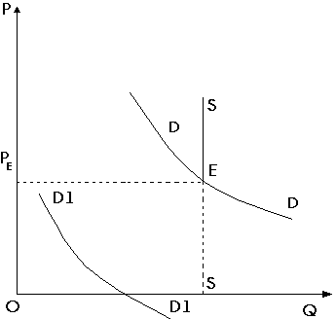

ੇτ

***Рис.2.20.***

Спрос и предложение земли: SS – неэластичное предложение земли; DD – потенциальный спрос на землю; D1D1 – спрос в условиях, когда земля не приносит ренты; Е – равновесная цена земли, установившиеся на уровне PE  в соответствие со спросом и предложением.

Можно повысить производительность земли, улучшить ее качество, можно повысить рыночный уровень ренты как платы за землю или снизить это уровень до минимума, но количество совокупного предложения этого фактора производства в каждый фиксированный момент времени увеличить невозможно. Чистая экономическая рента определяется соотношением спроса и предложения земли на рынках.

Одним из условий изменений спроса на землю и сопряженные с ее использованием факторы производства является рыночная норма процента. Исчисление ренты в зависимости от нормы процента представляет собой разновидность дисконтирования такого капитального актива, как земля, ее ресурсы или расположенная на ней недвижимость. Дисконтируемый размер ренты необходим при заключении договоров об использовании этих факторов производства на тот или иной период. Дисконтирование, то есть исчисление будущего размера дохода в виде ренты, осуществляется следующим образом:

,

где DP – дисконтированный размер ренты, Р – годовая рента, r – норма процента.

Цена земли – капитализированная рента, экономический смысл которой заключается в том, что она обеспечивает землевладельцу такую сумму денег, которая, будучи положенной в банк, приносила бы доход не меньший, чем ежегодная рента.

***Рынок капитала и процент. Дисконтированная стоимость.***

*Рынок капитала и капитальных активов –* это составная часть рынков факторов производства. К нему относятся: все разновидности зданий и сооружений, техники и машин производственного назначения, оборудования и инструментов; земля; сырье и материалы; энергия и идеи; программное обеспечение для ЭВМ и разнообразная информация экономического содержания.

В современной экономике границы понятия капитала распространяются на физически осязаемые и неосязаемее объекты. Рынок факторов производства, специфика действующих здесь законов спроса и предложения устанавливают цену любой разновидности капитальных активов. Их ценой выступает тот доход, который они способны принести в результате производственного применения.

Обобщающим выражением дохода на капитал, капитальные активы выступает годовая процентная ставка, т.е. такая величина дохода, которая исчисляется за определенный период времени, чаще всего за год, в процентном отношение к величине применяемого капитала. Размер получаемого дохода выступает ценой капитала и капитальных активов, вплоть до таких, как наличные деньги, предоставляемые в ссуду, ценные бумаги и т.д. Формы капитала и капитальных активов разнообразны, однако требует их единообразной оценки и соизмерения.

Общим знаменателем, к которому сводят стоимость капитала в форме любого актива, выступает их денежная оценка. По существу, все экономические блага производственного назначения, будучи выражены, в денежной форме, приобретают вид капитального актива, обращающегося на рынке.

Процент как доход на капитальные активы будет тем выше, чем выше производительность благ, представленными капитальными активами как факторами производства.

Для сложных производственных процессов в текущий момент или для осуществления их в будущем требуется накопление денежных средств, которые по мере превращения их в реальный капитал будут высокопроизводительными, а следовательно принесут более высокий доход в будущем. С этой целью исчисляется доход с капитала и его инвестирование. Оценка прибыльности осуществляется на основе чистой производительности капитала, исчисляемой, во-первых, после всех платежей от прибыли, и, во-вторых, в сопоставлении с осуществленными затратами. *Эффективный инвестиционный проект* - это проект, годовой доход от которого не ниже рыночной нормы процента по любому другому капитальному активу, включая банковскую процентную ставку.

Ссудный процент обычно рассматривается, как процент от количества занятых денег, а не как абсолютную величину. Ставка ссудного процента, есть цена, уплачиваемая за использование денег. Более точно, *ставка ссудного процента* - это количество денег, которое следует уплатить за использования одной денежной единицы в год. Расчет ставки процента в принятии решений об инвестициях, предполагает отсутствие инфляции. Если имеет место инфляция, то существуют различия между денежной, или номинальной, и реальной ставкой процента. *Номинальная ставка* - это просто процентная ставка, выраженная в долларах по текущему курсу. *Реальная ставка* *процента* - это процентная ставка, выраженная в неизменных долларах или с поправкой на инфляцию. Реальная ставка процента равна номинальной ставке процента минус уровень инфляции.

*Дисконтирование* - исчисление дохода, или определение расчетной величины чистой производительности капитала. Банковская процентная ставка играет в этих расчетах определенную роль, на ее основе осуществляется расчет дохода в форме процентов, которые могут быть получены от будущих инвестиционных проектов.

Дисконтирование осуществляется по формуле:



где D - текущая дисконтированная стоимость актива, Dt – ежегодный будущий доход от актива, инвестированного на период, равный t лет, r – норма банковского процента.

Инвестиции имеют экономический смысл только в том случае, если годовой доход от них выше, чем процент по банковским вкладам, а тем более по всем другим активам, инвестирование которых связано с риском. Цены на оборудование, сырье, материалы и т.п. устанавливаются в зависимости от будущих доходов от их производительного использования, вычисляемых с помощью дисконтирования.

Инвестиционные решения основываются исходя из таких параметров текущего момента, как цена приобретаемых на рынке инвестиционных товаров, норма процента, уровень годового дохода применения этих товаров, цены их возможной реализации по остаточной стоимости в конце срока службы.

В качестве нормы дисконта обычно используется рыночная процентная ставка.

Уровень рыночной процентной ставки зависит от спроса и предложения заемных средств, т.е. от спроса на инвестиции и от величины сбережений. Субъекты спроса - предприниматели, предложения - домашние хозяйства (рис.2.21).

Кривая спроса на капитал – кривая его предельного дохода, так как спрос на инвестиции зависит в первую очередь от внутренней нормы их окупаемости, а значит, от кривой дисконтированной стоимости.

Отрицательный наклон кривой спроса на капитал показывает, что предельный доход ресурса снижается по мере увеличения объема инвестиций,



**Pк**

ੇմ

К

***Рис.2.21.***

что объясняется действием закона убывающей производительности (отдачи).

Кривая предложения капитала – кривая предельных издержек на капитал. Для отдельной фирмы она имеет горизонтальный вид. Рыночная кривая имеет возрастающей характер, т.е. чем больше предложение капитала, тем выше его альтернативная стоимость.

Фирма инвестирует до тех пор, пока предельный доход на капитал (внутренняя норма отдачи от инвестиций) не сравнивается с предельными издержками на капитал (процентной ставкой): MRPK = MRCK. Разница между этими величинами – чистая предельная окупаемость капитала. Если MRPK > MRCK - проект прибыльный в него стоит инвестировать.

***Прибыль – факторный доход предпринимателя.***

***Понятие и формы прибыли.***

Из сказанного уже видно, что доход выступает в различных формах, важнейшей из которых является прибыль. В экономической литературе существуют разные концепции прибыли. Марксистская теория рассматривает прибыль, как превращенную форму прибавочной стоимости, как неоплаченный труд работников материального производства. Превращенной формой потому, что она представляется порождением не только наемного труда, но и всего затраченного капитала. Теория прибыли и ее норма использовалась для объяснения как экономических процессов образования средней прибыли в ходе конкуренции, цены производства, ренты и процента, так и классовых взаимоотношений наемного труда и капитала. Прибыль в капиталистическом обществе – и цель производства, и движущий мотив технического процесса, экономического роста.

В централизованно планируемой экономике прибыль не выдвигалась в качестве высшей цели и мотива производства, выступала одним из показателей результативности производства на предприятиях, требованиям хозяйственного расчета. По своей сущности прибыль выступала формой чистого дохода, количественно определяемой как разница между выручкой между реализацией и себестоимостью. Как денежная стоимость прибавочного продукта прибыль отличается тем, что она, во-первых, формируется через цены, отражает их разновидность, конъюнктуру рынка и, во-вторых, она выступает формой дохода от уже реализованной продукции.

В современной неоклассической экономической теории отсутствует единая точка зрения на сущность прибыли. Некоторые западные экономисты рассматривают прибыль как вознаграждение за предпринимательскую деятельность, или как компенсацию за неопределенность риск в предпринимательской деятельности, другие связывают прибыль со способностью монополистов воздействовать на цену в свою пользу.

В рыночной экономике можно выделить: 1 - экономическую, 2 - рисковую и 3 - функциональную теорию прибыли. В основе первой лежит принцип теории предельной производительности, согласно которой капитал участвует в процессе производства и оказывает такую же «производительную» услугу, как и труд, и получает соответствующую долю общественного продукта, равную стоимости предельного продукта, созданного капиталом, - прибыли. В рисковой теории прибыль трактуется как порождение деятельности предпринимателей в условиях несовершенной конкуренции, для которой характерны риск, неопределенность и вызываемые ими потери, банкротство, безработица. В данной теории прибыль рассматривается как компенсация и как вознаграждение за преодоление неопределенности. Сторонники функциональной теории рассматривают прибыль как вознаграждение за осуществление функций нововведений, внедрения достижений научно-технического прогресса и за экономические услуги власти общества. Прибыль носит временный характер, постоянно, то появляется, то исчезает.

Главными формами прибыли являются экономическая и бухгалтерская прибыль. Бухгалтерская прибыль – часть дохода фирмы, которая остается от общей выручки после возмещения внешних издержек, т.е. платы за ресурсы поставщиков. При таком подходе учитываются только явные издержки и игнорируются внутренние (скрытые) издержки. Экономическая, или чистая, прибыль - часть дохода фирмы, которая остается после вычитания из общего дохода фирмы всех издержек (внешних и внутренних, включая в последние нормальную прибыль предпринимателя).

В рыночном механизме используются и другие формы прибыли: валовая, балансовая, нормальная, предельная, максимальная, монопольная.

Валовая прибыль – общая прибыль фирмы от реализации и внереализационные доходы.

Балансовая прибыль – общая сумма прибыли за вычетом понесенных фирмой убытков.

Предельная прибыль определяется как разница между предельными доходами и предельными издержками. Это прибыль на дополнительную индивидуальную единицу продукции. Для фирмы – это ориентир для увеличения объема производства.

Максимальная прибыль – это прибыль, получаемая фирмой – монополистом на основе ограничения конкуренции, соответственно, производства продукции для повышения цены. Монопольная прибыль, как правило, выше средней и получается за счет перераспределения дохода между фирмами.

Доход и прибыль фирмы совершают кругооборот, в котором выделяются производство, распределение и использование.

***Функции прибыли, распределение и использование прибыли.***

Прибыль, как конечный результат функционирования производства на уровне фирмы является важным элементом взаимоотношений всех участников производственного процесса: фирм, государства, работников, финансово-кредитных учреждений, субъектов рынка. В рыночной экономике прибыль – высшая цель хозяйствования, функционирования фирм - первичных звеньев микроэкономических отношений. Прибыль вместе с тем – источник дохода госбюджета, доходов других участков рынка, населения. Прибыль выполняет важные функции.

Экономисты выделяют: 1 - учетную, 2 - распределительную и 3 - стимулирующую функцию прибыли. Учетная функция прибыли состоит в том, что она представляет собой необходимый элемент цены (оптовая цена предприятия = себестоимость продукции + прибыль). Следовательно, как и цена в целом, прибыль учитывает общественно необходимые затраты труда, нужные для обеспечения воспроизводства, расширения его масштабов, удовлетворение общественных нужд. Именно воспроизводственными потребностями определяется нижняя, минимальная граница размеров прибыли, закладываемой в цену каждого товара и услуги.

Другая функция прибыли - распределительная. Суть ее в том, что с помощью прибыли формируются доходы всех участников производства. При первичном распределении прибыли формируются различные денежные фонды, обеспечивающие при последующем использовании (перераспределении) финансирование проектов фирм и расходов государства, других рыночных структур – финансовых и кредитных организаций, банков, страховых компаний, бирж; создаются резервные фонды и др.

Следующая функция прибыли - стимулирующая. Прибыль обеспечивает главный экономический интерес фирмы – обеспечение наиболее полного удовлетворения спроса в продукции и услугах по ценам, приносящим достаточный доход для расширения деятельности и удовлетворения личных потребностей. Для получения достаточной прибыли необходимо снижение издержек производства, внедрение инноваций и технических усовершенствований. Часть прибыли используется для стимулирования труда всех работников, что способствует лучшей организации и росту производительности труда.

Прибыль как реализованный доход фирмы совершает кругооборот, в котором выделяются производство, распределение и использование. На производство (увеличение) прибыли, ее масштаб влияют такие факторы, как объем производства, цены, издержки производства, факторы увеличения в нереализационных доходов. При этом обеспечивается прямая зависимость, чем больше объем производства и продаж, тем больше величина валовой прибыли. При этом выделяются факторы, образующие прибыль, и взаимовлияющие факторы. Образуют прибыль выручка от реализации продукции, товаров, работ и услуг, выручка от реализации основных фондов и прочих активов, доходы от ценных бумаг и превышения штрафов, пени и неустоек над уплаченными. Взаимовлияющие факторы можно подразделить на независящие от фирм и зависящие от эффектной работы фирм. Основным первичным фактором здесь выступает развитие научно – технического процесса, организация управления и труда, снижение издержек производства.

Распределение прибыли осуществляется в соответствии с функциями прибыли, потребностями хозяйственной деятельности фирм и нуждами общества. Можно выделить три основных направления распределения прибыли: 1 - прибыль направляется в бюджет и внебюджетные фонды; 2 - прибыль направляется на погашение кредитов и уплату процентов; 3 - прибыль остается на предприятии для расширения его материальной базы, экономического стимулирования удовлетворения социальных нужд работников, создания резервных фондов.

В конечном счете прибыль направляется на накопление (расширение производства) и потребление. Накопление включает пополнение капитала (уставного и оборотного), формирование инвестиционного фонда, создание резервного капитала. Потребление на фирме, кроме фонда оплаты труда, включает часть прибыли, идущей на стимулирование премий, социальные выплаты, дивиденды.

***Рентабельность производства фирмы и пути ее повышения.***

Результат деятельности фирмы определяется абсолютной суммой прибыли, которая характеризует возможности развития фирмы. Не мене важно оценивать и результативность использования ресурсов фирмы путем сопоставления прибыли с вложенным капиталом. В теории К.Маркса используется категория нормы прибыли (Р') как отношение прибавочной стоимости (m) к авансированному постоянному (с) и переменному (v) капиталу:

**,**

где К – весь авансированный капитал.

К.Маркс показал, что в объективных условиях развития научно – технического прогресса норма прибыли имеет тенденцию к понижению, что вызывает активно бороться за ее повышение, используя противодействующие факторы: экономию на постоянном капитале, ускорение оборота капитала, повышение степени эксплуатации и др. Процесс образования средней прибыли был положен в обоснование цены производства, включая издержки производства и среднюю прибыль. В централизованно планируемой экономике результативность использования ресурсов определялась двумя категориями: нормой прибыли и нормой рентабельности продукции. Норма прибыли характеризует результативность текущих издержек производства и может определятся по каждому виду продукции. Норма прибыли определяется как отношение прибыли к использованным производственным фондам. Норма рентабельности характеризует эффективность использования ресурсов, вложенных не только в текущие затраты но и в капитальные.

Оба относительных показателя доходности фирмы и ее производства показывают возможности ее развития: важно не только иметь прибыль, но и определенный ее уровень в течение определенного периода. В этих случаях фирмы ориентируются на среднеотраслевую прибыль, ее величину, формирующуюся в результате внутриотраслевой конкуренции.

В теории рыночной экономии показатели доходности фирмы определяются сопоставлением суммы прибыли и вложенного капитала. Так, коэффициент рентабельности собственного капитала определяется как отношение экономической прибыли к среднегодовому собственному капиталу. Подобные показатели рассчитываются по всему капиталу, отдельно по основному и оборотному капиталу, собственному и заемному капиталу.

Показатели нормы прибыли и рентабельности позволяют управлять доходностью производства, принимать обоснованные решения об увеличении или прекращении производства. При этом используются все резервы и факторы поддержания и роста рентабельности. Факторами роста рентабельности являются природные факторы, социально – экономические и производственно – экономические. Если первые в значительной степени не зависят от фирмы, экономические факторы создаются организацией, управлением и интенсификацией производства. В совокупности норма прибыли зависит от: 1 - объема производства и реализации продукции, суммы прибыли; 2 - уровня издержек производства; 3 - уровня цен; 4 - величины структуры и оборота фондов. Первичными факторами роста рентабельности являются применение научно – технических достижений, других инноваций, совершенствование организации производства и труда.

В условиях рыночной экономики и интенсивной конкуренции не все фирмы могут обеспечить себе постоянную и достаточную прибыльность, часть из них оказываются банкротами. Банкротство означает неспособность фирмы своевременно рассчитаться денежными и другими средствами по своим обязательствам. Вместе с тем система банкротства выполняет санирующую функцию – очищает систему предпринимательства и хозяйствования от слабых, убыточных предприятий, снижающей общий уровень экономической стабильности в обществе. Вместе с тем система банкротства решается с учетом важности самого производства, обеспечения занятности трудоспособного населения и других социальных условий.

**РАЗДЕЛ 3. МАКРОЭКОНОМИКА.**

**3.1. ОБЩАЯ ХАРАКТЕРИСТИКА МАКРОЭКОНОМИКИ.**

В отличие от микроэкономики, которая изучает мотивацию поведения производителей и потребителей, а также механизм их взаимодействия на товарном рынке и рынках факторов производства в условиях различных видов конкуренции, макроэкономика представляет собой часть экономической теории, рассматривающую функционирование экономики в целом. На это указывает приставка «макро» (большой), которая акцентирует внимание на том, что данная ветвь экономической теории изучает крупномасштабные экономические проблемы (рис.3.1.).

Основными проблемами на макроэкономическом уровне, являются:

- определение объема и структуры национального продукта и национального дохода;

- выявление факторов, регулирующих занятость в масштабах национальной экономики;

- анализ природы инфляции;

- изучение механизма и факторов экономического роста;

- рассмотрение причин циклических колебаний и конъюнктурных изменений в экономике;

- теоретическое обоснование целей, содержания и форм осуществления макроэкономической политики государства.

Макроэкономический подход к исследованию экономических процессов и явлений имеет ряд особенностей.

Во-первых, он направлен на изучение принципов формирования агрегированных (совокупных) показателей, характеризующих уровень или тенденции развития экономики в целом: национальный продукт, общие объемы занятости и инвестиций, общий уровень цен, темпы экономического роста и т.д. Основные субъекты рыночной экономики (производители и потребители) также рассматриваются как совокупности. Это означает, что мотивы поведения и действия экономических агентов интерпретируются таким образом, как будто все совокупные производители объединены в лице одного, выпускающего национальный продукт, а все потребители представлены на рынке как совокупный потребитель, предъявляющий спрос на этот продукт.

Во-вторых, в отличие от микроэкономического анализа, при котором решения производителей и потребителей и их действия на отдельных рынках рассматривались как независимые, изучение экономики в целом предполагает необходимость рассмотрения взаимодействия между экономическими субъектами через систему взаимосвязанных рынков.

В-третьих, при макроэкономическом подходе расширяется число экономических субъектов, определяющих состояние и развитие национальной экономики. В состав этих субъектов помимо домохозяйств и предприятий входит государство, воздействие которого на экономику становится объектом изучения (см. модель экономического кругооборота).

Как на микро, так и на макроэкономическом уровне анализируется позитивная и нормативная экономика. В позитивном плане рассматриваются фактические связи в экономике, в нормативном – выносятся оценочные суждения о тех или иных аспектах функционирования экономики и действиях ее основных субъектов. На макроуровне в нормативном аспекте анализируется в основном экономическая политика государства.

Вопрос о целях и методах осуществления макроэкономической политики является одним из наиболее дискуссионных в экономической теории. Именно по этому вопросу наиболее отчетливо просматриваются различая между разными школами макроэкономических теорий. Спектр этих различий весьма широк: от почти полного отрицания необходимости государственного вмешательства в функционирование национальной экономики (классическая школа немарксистской экономической мысли) до признания главенствующей роли государства в решении всех макроэкономических проблем (ортодоксальный марксизм).

**ОСНОВНЫЕ МАКРОЭКОНОМИЧЕСКИЕ ПОКАЗАТЕЛИ**

ОСНОВНЫЕ МАКРОЭКОНОМИЧЕСКИЕ ПОКАЗАТЕЛИ

Национальный объем производства

Валовой национальный продукт

ВНП и экономическое

благосостояние

Методы

расчета

Виды

ВНП

Производственный

Как сумма расходов

Как сумма доходов

Номинальный

Реальный

Потенциальный

Дефлятор

Чистый национальный продукт, национальный, личный, располагаемый доходы и соотношение между ними

Безработица

Инфляция

Определение

Виды

Уровень

Естественная безработица

Сущность

Причины

Виды

Последствия

Показатели

Добровольная

Вынужденная

Экономические и социальные последствия безработицы

Основные методы государственного воздействия на уровень занятости

Закон

Оукена

Кривая

Филлипса

Социальные последствия безработицы

***Рис.3.1.***

Несмотря на широкое различие во взглядах представителей различных школ, большинство экономистов признают, что основной задачей макроэкономической политики должно являться повышение эффективности и социальной направленности функционирования рыночной экономики. Решение этой задачи предполагает ориентацию макроэкономической политики государства на достижение следующих основных целей:

- устойчивого и эффективного экономического роста;

- полной занятости;

- стабильности общего уровня цен;

- социальной справедливости и экономической обеспеченности нетрудоспособных;

- устойчивости торгового и платежного балансов страны.

Теоретической основой неоднозначности трактовки целей и задач макроэкономической политики служит разное понимание способности рынка к саморегулированию и бескризисному экономическому развитию.

**3.2. СИСТЕМА НАЦИОНАЛЬНЫХ СЧЕТОВ И ВНП.**

Для анализа макроэкономического положения национальной экономики страны и результатов ее деятельности используется целый ряд показателей.

Основным из них является совокупный ***валовой внутренний продукт (ВВП)***. Этот показатель выражает общий объем конечных товаров и услуг, выпущенных на территории той или иной страны независимо от национальной принадлежности действующих там предприятий в определенный период времени. Учет конечной продукции предусматривает исключение повторного счета сырья, полуфабрикатов, других материалов, топлива, электроэнергии и услуг, использованных в процессе ее производства.

Некоторые страны (например, США) используют показатели валового национального продукта (ВНП), который отражает объем производства, контролируемого корпорациями и частными лицами данной национальности. Чтобы получить ВНП, из ВВП вычитают доходы, полученные иностранцами в данной стране (прибыли иностранных корпораций и заработную плату иностранных рабочих и служащих), и добавляют доходы, полученные корпорациями и гражданами данной страны за ее пределами. Различия между показателями ВВП и ВНП в количественном отношении невелико – от нескольких десятых до почти одного процента.

Валовой внутренний продукт подсчитывается на основе системы национальных счетов, которая построена на концепции о производительном характере всех видов деятельности. Подсчет проводится по трем принципам: по производству, по использованию и по доходам.

По принципу использования в ВВП включаются соответственно стоимость валовых капиталовложений, личное и государственное потребление товаров и услуг. Они оцениваются по расходам. Валовые капиталовложения включают инвестиции в основной капитал, запасы и незавершенное производство. Причем к инвестициям в запасы причисляется разница между стоимостью товароматериальных запасов (сырье и готовые изделия) на определенные даты. Эта разница может быть отрицательной величиной. Точно также оцениваются и вложения в незавершенное строительство. К инвестициям причисляются только запасы у производителей. Последняя часть расходов – экспорт товаров и услуг, при этом учитывается и импорт, поэтому добавляется сальдо этих статей.

По методу производства ВВП подсчитывается по добавленной стоимости или условно чистой продукции отдельных отраслей. Она представляет собой разность между стоимостью валовой продукции и суммой текущих производственных затрат, т.е. стоимость, привнесенную в процессе производства на том или ином этапе. Последняя слагается из перенесенной на продукт амортизации основных фондов, заработной платы, прибыли, налогов, которые учитываются в текущих ценах.

В обобщающие показатели системы национальных счетов включаются не только результаты деятельности занятых в отраслях хозяйства, но и услуги государственного аппарата, армии, полиции и т.д. Они учитываются по расходам. В эти показатели входят также «приписанные», «вмененные» величины, по которым производится оценка продукции, не принимающей денежной формы: условная квартирная плата по индивидуальным домам, условный процент по кредитам и займам. Общая сумма этих «вмененных» величин колеблется от страны к стране в зависимости от условий их экономического развития и государственных расходов. Например, в США она составляет 8% ВВП.

∑ВВП подсчитывается также по доходам. Он распадается как бы на три части в зависимости от фактора производства. К доходам лиц наемного труда причисляется заработная плата рабочих и служащих вне зависимости от их положения. Далее подсчитываются валовые прибыли частных и государственных компаний, а также рентные доходы самостоятельно занятых (ремесленники, врачи и т.д.).

С валовым внутренним продуктом связан показатель национального дохода, который рассчитывается как ВВП минус амортизация (получается чистый ВВП), минус косвенные налоги и плюс субсидии. Сумма налогов значительна. Они включаются в рыночные цены товаров и услуг и уплачиваются конечным потребителем. Субсидии оказывают на цены противоположное действие: они понижают их в размере субсидий. Показатель национального дохода приблизительно соответствует понятию произведенного национального дохода.

Сумма доходов, поступающая в распоряжение данной страны (национальный личный доход), подсчитывается как разница между чистым внутренним продуктом и сальдо доходов предприятий и граждан данной страны за рубежом и доходами иностранцев в данной стране. Это показатель примерно соответствует понятию использованного национального дохода.

В количественном выражении различие между ВВП и произведенным национальным доходом велико и колеблется в пределах 8-11%, что равняется величине амортизационных отчислений в разных странах. Это различие может меняться, так как величина амортизационных отчислений зависит от национальной массы основных фондов. Доля амортизации несколько повышается в периоды спада и снижается в периоды подъема.

Динамика произведенного национального дохода в долгосрочном плане почти полностью соответствует динамике ВВП, поэтому в литературе в основном используется показатель ВВП.

ВВП и другие показатели, входящие в систему национальных счетов и рассчитанные разными методами, увязываются между собой, поэтому их величины идентичны.

Как видно из анализа методологии подсчета ВВП, этот показатель выражает общую экономическую активность в мире и отдельных странах. С другой стороны, его составные части охватывают основные сферы, отрасли и факторы экономического развития. Так, рассмотрение по основным составным частям использования ВВП дает представление об основных факторах спроса, а анализ ВВП по производству показывает изменения структуры, как всего хозяйства, так и основных отраслей.

Объем валового внутреннего продукта измеряется в текущих и постоянных ценах какого-либо года. Различие между этими измерениями может быть весьма существенным. Номинальный ВВП или ВВП в текущих ценах растет быстрее, чем реальный ВВП или ВВП в постоянных ценах. Разница в темпах роста связана с изменением цен. При подсчете в неизменных ценах происходит элиминирование (уничтожение) ценностных колебаний. Рост реального ВВП широко рассматривается как показатель экономического развития. Высокие темпы считаются признаком силы экономики.

Подсчет ВВП по сумме расходов и доходов, а также другие показатели системы национальных счетов представлены в таблицах.

**Таблица №1**. Бухгалтерский отчет для экономики США, 1997 г. (в млрд дол.)

Приход: затратный метод Расход: доходный метод

Личные потребительские расходы (*С*)………5489 Оплата труда работников………….4703

Валовые частные внутренние инвестиции (*Ig)…*1238 Рента*………………………………………....*148

Государственные закупки (G)…………………..1454 Проценты…………………………….450

Чистый экспорт (Хn)………………………………-97 Доход от собственности………..…..545

Налог на прибыль корпораций…....319

Дивиденды…………………………...336

Нераспределенная прибыль

корпораций……………………….....145

Национальный доход………….6650

Косвенные налоги………………….545

Потребление основного капитала…868

Чистый доход, созданный в США

иностр. факторами производства…21

Валовой внутренний продукт…………………..8084 Валовой внутренний продукт….8084

**Таблица №2 .** соотношение между ВВП, ЧВП, НД, ЛД и РД в 1997 г.

*Млрд дол.*

Валовой внутренний продукт (ВВП) 8084

Потребление основного капитала -868

Чистый внутренний продукт (ЧВП) 7216

Чистый доход ,созданный в США иностранными

факторами производства -21

Косвенные налоги на бизнес -545

Национальный доход (НД) 6650

Взносы в систему социального обеспечения -732

Налог на прибыль корпораций -319

Нераспределенная прибыль корпораций -149

Трансферные платежи +1424

Личный доход (ЛД) 6874

Индивидуальные налоги -987

Располагаемый доход (РД) 5887

**Таблица №3 .** ведущие экономики мира в 2006 году

Место Страна Объем ВВП (в млрд.долларов)

1. США 13.201,819

2. Япония 4.340,133

3. Германия 2.906,681

4. Китай 2.668,071

5. Великобритания 2.345,015

6. Франция 2.230,721

7. Италия 1.844,749

8. Канада 1.251,463

9. Испания 1.223,988

10. Бразилия 1.067,962

11. РОССИЯ 986,940

12. Индия 906,268

**по данным Всемирного банка**

**3.3. ОБЗОР ЭКОНОМИЧЕСКИХ ЦИКЛОВ.**

***Экономический цикл (деловой цикл) – это периодические колебания уровня деловой активности, представленного реальным ВВП.*** Само слово цикл (от греческого kyklos – круг) подразумевает возвращение экономической системы к одному и тому же положению. Поэтому, уточняя определения цикла, следует подчеркнуть, что экономический цикл – это повторяющееся через определенные промежутки времени состояние экономики, *характеризуемое одними и теми же макроэкономическими параметрами*.

В теории экономического, или делового цикла, принято различать ***цикл*** и ***тренд*** (рис.3.2.).

***Рис.3.2.***

tn

Циклические колебания (F) и тренд (Т) реального ВВП

t1

t

b

b'

a

c

d

d'

e

h

F

T

Линию Т принято называть трендом (trend – тенденция) реального ВВП. Линия тренда строится таким образом, что сглаживаются колебания реального ВВП на долгосрочном отрезке времени. Волнообразная линия (F) показывает колебания деловой активности вокруг линии тренда.

Линия F отражает колебания уровня ВВП, вызываемые существованием экономических циклов. Таким образом, следует отличать долгосрочную динамику (тренд) от краткосрочных колебаний деловой активности.

Особое внимание следует обратить на переломные точки – «пик», или «бум» (b,f) и «дно» (d,h). Расстояние между двумя соседними точками «пика» или «дна» обозначает *продолжительность* цикла, например, расстояние bf или dh. Расстояние от переломных точек по вертикали до линии тренда, например, bb' и dd', измеряет *амплитуду* циклических колебаний.

***Причины циклических колебаний.***

Но в чем причина цикличности экономического развития? Может быть, все дело в регулярно появляющихся пятнах на солнце, которые влияют на урожай сельскохозяйственных культур, что, в свою очередь, может вызвать отклонения от равновесия спроса и предложения на промышленные товары? Возможно, причина этих экономических колебаний кроется в политических решениях, приводящих государства в состояние войны? Ведь известно, что мировые и локальные войны, вооруженные конфликты с завидной регулярностью выводят экономику враждующих сторон из состояния равновесия. Может быть, дело в миграции населения, в великих географических открытиях, которые способствовали этой миграции? Или же макроэкономические колебания являются следствием великих научных открытий? Так рассуждали сторонники поисков причин циклических колебаний экономики вне ее самой, отводя главную роль *экзогенным* факторам.

Другие экономисты в поисках причин макроэкономической нестабильности обратили свой взор внутрь экономических процессов. Они считали, что причины колебаний надо искать внутри самой экономики, исследуя *эндогенные* факторы. Среди них особое место отводилось определенным периодам обновления основных производственных фондов, закономерностям, определяющим функционирование кредитно-денежной системы, колебаниям предложения труда и заработной платы, непредсказуемому поведению фондовых рынков и инвестиционным процессам.

Теории, объясняющие циклические колебания внешними причинами, лежащими за пределами экономической системы (геополитические, демографические, технологические причины), принято называть экстернальными теориями. В отличие от них, интернальные рассматривают причины возникновения колебаний деловой активности внутри самой экономической системы (обновление основного капитала, личное потребление, экономическая политика государства).

Пол Самуэльсон в своей книге «Экономика» приводит следующие теории экономического цикла: 1) *денежная теория*, объясняющая цикл экспансией и сжатием банковского процента (Хоутри); 2) *теория нововведений* (Шумпетер, Хансен); 3) *психологическая теория* (Пигу, Бэджгот); 4) *теория недопотребления* (Гобсон, Фостер, Кэтчингс); 5) *теория чрезмерного инвестирования* (Хайек, Мизес); 6) *теория солнечных пятен* (Джевонс, Мур).

Каждая из рассмотренных теорий с той или иной степенью достоверности отражает причины циклических колебаний. Но в целом следует констатировать; на сегодняшний день не существует единой, или общей теории делового цикла, которая вызывала бы единодушное признание всех экономических школ.

***Типы экономических циклов.***

Нет единства среди экономистов и по вопросу о продолжительности экономического цикла. Американские экономисты Уэсли Клэр Митчелл (1874-1948) и Джозеф Китчин (1861-1932) полагали, что их продолжительность составляет около трех – четырех лет и оъясняется колебаниями в объеме товарно-материальных запасов. Кстати, именем последнего из авторов принято называть краткосрочные экономические циклы, т.е. *циклы Китчина*. Но чаще ученые рассматривали период экономического цикла, равный 8 – 10 годам. Одним из первых подробно такой цикл и причины его появления описал французский экономист Клемент Жугляр (1819-1908). Поэтому среднесрочные циклы продолжительностью около 8 – 10 лет принято называть *циклами Жугляра*.

Не менее известна теория экономических циклов, или «длинных волн», продолжительностью в 48 – 55 лет. Автором этой теории был русский экономист Николай Дмитриевич Кондратьев (1892-1938), именем которого и называют в экономической литературе долгосрочные циклы, т.е. *циклы Кондратьева*.

Причиной первых предусматривается нарушение денежно-кредитного обращения; причиной вторых считается обновление основного капитала; в качестве причин третьих выдвигается обновление инфраструктуры экономики и принципиальные изменения в технологиях.

Помимо рассмотренных выделяются также так называемые «строительные циклы» Саймона Кузнеца (1901-1985), русского по происхождению. Причину этих циклов Кузнец видел в повторяющемся каждые 15 – 20 лет строительном буме, связанном с необходимостью обновления зданий промышленного и бытового назначения.

***Фазы экономического цикла.***

Экономисты, исследовавшие так называемые классические экономические циклы прошлого столетия продолжительностью 8 – 10 лет, как правило, отмечали в них четыре фазы (рис.3.2).

***Кризис*** – отрезок bc волнообразной линии циклических колебаний; ***депрессия*** – отрезок cd; ***оживление*** – отрезок de; ***подъем*** – отрезок ef.

***Кризис*** характеризуется тем, что на этом этапе объем предложения товаров резко превышает объем спроса. Возникает так называемое *перепроизводство*. Цены на продукцию падают, сокращается занятость и заработная плата. В этих условиях кредиторы требуют немедленной выплаты долгов, что приводит к возрастанию спроса на деньги, поэтому возрастает норма банковского процента.

В фазе ***депрессия*** объем производства достигает своей низшей точки. Занятость и заработная плата на этом этапе также минимальны (помимо фрикционной и структурной безработицы, наблюдается более серьезная – циклическая). Постепенно предложение уравновешивается со спросом. Начинают сокращаться товарно-материальные запасы. Большое количество денежного капитала в свободной форме, обусловлено низким спросом, идет к снижению нормы банковского процента. Это приводит к расширению инвестиций и обновлению основного капитала.

На этапе ***оживления*** объемы производства постепенно увеличиваются, соответственно растут цены. Сокращается безработица и увеличивается заработная плата. Рост спроса на предметы потребления и средства производства ведет к постепенному повышению нормы банковского процента.

На фазе ***подъема*** экономическая система приближается к своему потенциальному уровню. Высокими темпами растут объемы промышленного производства и ВВП, практически исчезает безработица, производственные мощности работают с высокой загрузкой, продолжается рост цен и процентных ставок. Растут курсы ценных бумаг и высокая активность игроков на финансовых рынках. Инвестиции растут, поскольку ожидаемая норма дохода от инвестиций превышает ставку процента. Подъем завершается «бумом», когда экономика оказывается «перегретой», и с неизбежностью скатывается в новый кризис.

***Механизм распространения циклических колебаний.***

Как известно, циклические колебания можно рассматривать как постоянно повторяющиеся отклонения совокупного спроса и совокупного предложения от состояния равновесия. Экономисты – сторонники интернальных теорий цикла рассматривают инвестиции как один из самых нестабильных компонентов совокупного спроса. Их нестабильность выше, чем у других компонентов совокупного спроса: потребительских и государственных расходов. Действительно, при любой экономической конъюнктуре население покупает хлеб, молоко, предметы первой необходимости. При различных экономических потрясениях государство должно нести расходы на поддержание обороноспособности страны.

От чего же зависит непостоянство инвестиций в основной капитал, а также в товарно-материальные запасы, рассматриваемых в моделях экономических циклов? Дело в том, что предприниматели, принимая решение об инвестировании, учитывают ожидаемую норму дохода на капиталовложения. Если их ожидания пессимистичны, инвестиции могут быть и отложены (чего не скажешь о потребительских расходах на товары повседневного спроса). При этом ожидания будущих прибылей инвесторов базируется на прошлом опыте. Но каковы дальнейшие последствия непостоянства инвестиционных расходов? Для ответа на этот вопрос используют модель мультипликатора-акселератора, объясняющую цикличность развития экономики.

***Эффект акселератора.***

Эффект акселерации заключается в следующем: рост или сокращение объема продаж сопровождается большим ростом или сокращением величины чистых инвестиций. Акселератор можно представить математически в виде отношения инвестиций периода t к изменению потребительского спроса или национального дохода в предшествующие годы:

,

где *v –* акселератор, *I* – чистые инвестиции в период *t* – год, когда были осуществлены инвестиции; *Y* – потребительский спрос, доход или реальный ВНП; *t – 1* и *t – 2* – предшествующие годы.

***Эффект мультипликатора.***

Дословно мультипликатор означает «множитель». Суть эффекта мультипликатора состоит в следующем: увеличение любого из компонентов автономных расходов приводит к увеличению национального дохода общества, причем на величину большую, чем первоначальный рост расходов. По Кейнсу, мультипликатор «указывает», что когда происходит прирост общей суммы инвестиций, то доход возрастает на величину, которая в k раз больше, чем прирост «инвестиций».

Мультипликатор можно определить как отношение изменения дохода к изменению любого из компонентов автономных расходов, . Первоначальный «толчок», который дают инвестиции, может осуществляться государством в стимулировании совокупного спроса. В его теоретических построениях инвестиционные проекты реализуются в виде организации общественных работ – строительство дорог, мостов, плотин и т.п. Широкое осуществление общественных работ, финансируемое государством в годы депрессии – яркая иллюстрация политики увеличения государственных расходов для поддержания высокого уровня инвестиций и национального дохода, а точнее, стремление вывести экономику из состояния застоя и депрессии с высоким уровнем безработицы.

**3.4. ГОСУДАРСТВЕННОЕ РЕГУЛИРОВАНИЕ ЭКОНОМИЧЕСКИХ ЦИКЛОВ.**

***Стабилизационная политика государства в трактовке неокейнсианцев и сторонников неоконсерватизма.***

В настоящее время ведущие в экономическом отношении страны проводят политику, направленную на сглаживание циклических колебаний. Однако на современном этапе развития экономики картина кризисов усложняется. Возникает такое явление как синхронизация кризисов, связанная с тем, что в условиях свободной торговли кризисы «импортируются» из одной страны в другую. Поэтому перед правительствами возникает задача по объединению усилий, с целью преодоления циклических колебаний. Стабилизационная политика государства – это комплекс мероприятий макроэкономической политики, направленных на стабилизацию экономики на уровне полной занятости, или потенциального выпуска.

На сегодняшний день существуют разные точки зрения на причины циклических колебаний.

Рецептов государственного вмешательства в экономику в условиях макроэкономической нестабильности достаточно много, но в целом можно сказать, что все концепции регулирования циклов тяготеют к одному из двух направлений регулирования: неокейнсианскому или неконсервативному.

Для наглядности представляю их различие в виде таблицы

|  |  |  |
| --- | --- | --- |
| Признаки | Неокейнсианство | Неоконсерватизм |
| Ориентация | На спрос | На предложение |
| Цели | Регулирование хозяйства в целом (макроэкономика) | Создание стимулов деятельности отдельных фирм (микроэкономика) |
| Приоритеты  регулирования | 1. Налогово-бюджетная политика.  2. Кредитно-денежная политика. | 1. Кредитно-денежная политика  2. Налогово-бюджетная политика |
| Оценка роли  государства | Поощрение | Ограничение |

И неокейнсианцы, и сторонники неоконсерватизма по-разному решают проблемы сглаживания циклических колебаний, по-разному используют инструменты, находящиеся в распоряжении государства, которые можно использовать для этих целей. К примеру, сторонники кейнсианского направления большое внимание уделяют бюджетной политике (в основном, это связано с увеличением или уменьшением государственных расходов) и налоговой политике (манипуляции с налоговыми ставками в зависимости от состояния экономики). Сторонники неоконсервативного направления большее внимание уделяют проблеме кредита и денег, и поэтому в последнее время неоконсервативная политика опирается на монетаристские теории.

Несмотря на существенные различия во взглядах, есть общее понимание представителями обоих направлений того факта, что государство может сглаживать циклические колебания и более того должно это осуществлять в целях достижения и поддержания экономической стабильности.

Общие принципы воздействия на уровень деловой активности сводятся к следующим положениям: в условиях спадов правительство должно проводить стимулирующую политику, а в условиях подъема - сдерживающую макроэкономическую политику, стремясь не допустить сильного «перегрева» экономики (инфляционного разрыва). Другими словами, государство должно сглаживать амплитуду колебаний фактического ВВП вокруг линии тренда (см. рис.3.2.).

***Стабилизационная политика в фазе кризиса.***

Во время кризиса и депрессии, т.е. на понижательной волне циклических колебаний, государственная политика направлена на стимулирование совокупного спроса: на рис. 3.3 это отражается сдвигом вверх кривой AD в положении AD1, приближающем экономику к уровню полной занятости Y.

Мероприятия государства должны быть направлены на стимулирование деловой активности. В сфере налоговой политики это означает снижение ставок, проведение политики ускоренной амортизации, предоставление налоговых льгот на новые инвестиции.

Кейнсианцы при этом уповают больше на рост государственных расходов, как на стимулятор накопления. Бюджетные мероприятия дополняются налоговыми и вместе они ведут к стимулированию совокупного спроса, а в итоге - производства в целом.

Y

Y0

Y*

45º

0

AD1

AD

AS

E0

E1

AD,AS

***Рис.3.3.***

Последователи неоконсервативного направления большее внимание уделяют налогам, но в целом рассматривают налогово-бюджетную политику как дополнение к кредитно-денежной. В период спада кредитно-денежная политика преследует те же цели, что и налогово-бюджетная, и предполагает проведение кредитной экспансии с целью подъема экономической жизни в стране при помощи дополнительных кредитов. Проведение политики "дешевых денег" в этот период предполагает снижение процентных ставок за выданные ссуды, увеличение кредитных ресурсов банков, что ведет к усилению деловой активности, увеличению капиталовложений, снижению безработицы. Но все это может иметь и негативные последствия, потому что в длительной перспективе ведет к усилению инфляционных тенденций.

***Стабилизационная политика в фазе подъема.***

В фазе подъема, и, особенно "бума", во избежание дальнейшего перегрева экономики, государство проводит политику сдерживания, которая включает противоположные мероприятия в области налогово-бюджетной и кредитно-денежной политики.

Налогово-бюджетную политику этого периода можно охарактеризовать повышением налоговых ставок, сокращением государственных расходов, ограничениями в области проведения амортизационной политики. Сторонники кейнсианского направления ориентируются именно на налогово-бюджетную политику. Фискальные мероприятия приводят к снижению покупательной способности, а значит, и спроса, что выражается сдвигом кривой АD вниз, в положение AD1 (см. рис.З.4) Снижение спроса приводит к ликвидации инфляционного разрыва и возвращению экономики к уровню потенциального выпуска Y*.

***Рис.3.4.***

Y*

Y0

45º

0

AD

AD1

AS

E1

E0

AD,AS

Y

В сфере кредитно-денежного регулирования проводится политика "дорогих денег", т. е., прямо противоположные меры: повышение ставок процента по ссудам, сокращение кредитных ресурсов банков. В этом случае следует также предвидеть отрицательные последствия, так как в долгосрочном плане проведение политики "дорогих денег" через сокращение инвестиций и, соответственно, производства может привести к росту безработицы.

Таким образом, стабилизационная политика представляет собой набор "контрдействий" по отношению к уровню деловой активности: сдерживающих во время подъемов и стимулирующих во время спадов. Можно отобразить вышесказанное на графике (рис. 3.5.), который К. Эклунд приводит в своей книге "Эффективная экономика".

Он предложил рассматривать данный график с точки зрения кейнсианской теории: в период спада правительство стремится снизить безработицу с помощью увеличения государственных расходов и снижения налогов, а в период подъема смягчить инфляцию путем снижения расходов и повышения налогов. Однако этот график характеризует также и мероприятия сторонников консерватизма: несмотря на то, что меняются методы проведения политики экспансии или сдерживания, сама система, т. е., направление государственного воздействия, остается прежним.

ВРЕМЯ

КОНЬЮНКТУРА

- политика экспансии

- политика сдерживания

***Рис.3.5.***

**РАЗДЕЛ 4. МИРОВАЯ ЭКОНОМИКА**

**4.1. МИРОВОЕ ХОЗЯЙСТВО И МЕЖДУНАРОДНАЯ ТОРГОВЛЯ.**

***Мировое хозяйство*** - это целостность национальных хозяйств, связанных между собой международными экономическими отношениями на основе международного разделения труда.

Формы международных экономических отношений: международная торговля товарами и услугами, вывоз капитала, миграция рабочей силы.

Объективные основы формирования мирового хозяйства:

* Неравномерность географических условий хозяйствования;
* Международное разделение труда;
* Интернационализация производства.

Экономика стран, в значительной степени вовлеченных в международную торговлю, называется открытой экономикой. Показатель открытости - отношение импорта или экспорта к ее ВВП. Если это отношение больше 50%, то экономика считается открытой. Первопричины международной торговли:

* Различия в условиях производства;
* снижение издержек производства (экономия от масштаба);
* различие во вкусах потребителей.

А. Смит объяснял существование международной торговли и ее выгодность наличием у стран абсолютных преимуществ в производстве товаров. Под абсолютным преимуществом понимается производство каких-либо товаров с меньшими издержками.

Следующий шаг в теории международной торговли сделал Д. Рикардо. Он доказал целесообразность международной торговли и для тех случаев, когда страна не обладает абсолютным преимуществом в производстве каких-либо товаров. По его мнению, страна должна специализироваться и экспортировать тот товар, в производстве которого она имеет сравнительное преимущество, а импортировать тот товар, в производстве которого другая страна имеет сравнительное преимущество.

Под сравнительным преимуществом понимается способность страны производить товар с меньшей альтернативой стоимостью (издержками). Совокупный объем выпуска продукции будет наибольшим тогда, когда каждый товар будет производиться той страной, в которой меньше альтернативная стоимость. (Абсолютное преимущество является частным случаем сравнительного преимущества)

В 30-е гг. шведские ученые Э. Хекшер и Б. Олин развили доктрину Д. Рикардо. Основные положения их теории сводились к следующему:

1. в странах наблюдается тенденция экспортировать товары, для изготовления, которых используются имеющиеся в избытке факторы производства, и, наоборот, импортировать товары, для производства которых необходимы относительно редкие факторы. ***Теория факторов производства*** объясняет производство товаров как результат использования первичных элементов – факторов производства. Классическая экономическая теория выделяет три основных  
   фактора: труд, землю, капитал;
2. В международной торговле, при соответствующих условиях, прослеживается тенденция к выравниванию «факторных цен». Под ***ценой фактора*** подразумевается вознаграждение, которое получает владелец фактора за его использование для труда, - это заработная плата, для капитала - процентная ставка, для земли — рента.
3. экспорт товаров может быть заменен перемещением факторов производства.

Э. Хекшер и Б. Олин, являясь последователями Д. Рикардо, негативно оценивали различные ограничения, затрудняющие межстрановое перемещение как товаров, так и факторов производства.

**4.2. ПОНЯТИЕ ВАЛЮТНОГО КУРСА И ФАКТОРЫ ЕГО ОПРЕДЕЛЯЮЩИЕ.**

У каждой страны есть своя денежная единица - ***валюта*.**

***Валюта - общее название денежных единиц различных стран, обязательных для приема в уплату за любые товары, услуги и работы, покупаемые на территории соответствующей страны.***

Нельзя не считаться с тем, что стремление каждой страны осуществить расчеты на своей территории только в национальной валюте сильно усложняет расчеты по экспортно-импортным операциям. Так, при экспорте цветов в США колумбийская торговая фирма в своей стране закупает их за песо, а в Америке продает за доллары. Таким образом, фирме-экспортеру приходится решать две задачи: сбыт цветов и перевод выручки в национальную валюту, причем так, чтобы можно было покрыть все затраты и остаться с прибылью.

Зачем же создавать такие валютные рогатки на пути международной торговли, если все страны заинтересованы в ее развитии? Дело в том, что наличие национальной валюты облегчает правительству поиск средств для расплаты с теми, кто получает деньги напрямую от государства. К ним относятся служащие, включая армию, беднейшие граждане, а также фирмы, поставляющие товары и услуги для государственных нужд. В крайнем случае, при явном ухудшении ситуации государство может просто осуществить дополнительную эмиссию бумажных знаков. Короче, наличие национальной валюты удобно государству для управления своей экономикой.

Национальная валюта важна также и для обеспечения полного суверенитета страны, ее независимости от воли зарубежных правительств. Если страна всегда вынуждена ориентироваться на валюту другого государства, неизбежна постоянная нехватка денег: ведь это государство ведет собственную денежную политику, не учитывающую интересы других. Кроме того, отсутствие своей валюты чревато инфляцией, «завезенной» из других стран.

Пока в мире существуют государства, будут жить и национальные валюты. Для ведения международной торговли в условиях существования разных валют человечество создало механизм взаимных расчетов между гражданами и фирмами различных стран. Основа этого механизма - пропорции обмена валют, называемые ***валютными курсами.***

***Валютный (обменный) курс - количественное соотношение обмена одной* *национальной денежной единицы на денежные единицы других стран.***

На протяжении веков мировая экономика решала этот вопрос без затруднений. Основой национальных денежных систем служили два благородных металла: золото и серебро. Многие страны чеканили из этих металлов свои монеты, и обмен определялся просто - их весом (именно поэтому на картинах старинных мастеров менялы изображены с весами в руках).

Когда монеты стали вытесняться из обращения бумажными деньгами, задача обмена национальных валют усложнилась. Для ее решения была придумана система так называемого *золотого стандарта,* существовавшая более полувека-с 1879 по 1934г. Золотой стандарт - механизм обмена национальных валют, основанный на установлении фиксированного веса золота, к которому приравнивалась бумажная единица определенного номинала.

При золотом стандарте обмен валют был предельно простым, поскольку его пропорции оставались неизменными, или, другими словами, валютный курс фиксированным.

При этом правительства брали на себя обязательство гарантировано менять по желанию граждан бумажные деньги на золотые монеты. Естественно, в условиях инфляции люди предпочитали превращать обесценивающиеся бумажные деньги в золото. Именно поэтому действие классической системы «золотого стандарта» было приостановлено с началом первой мировой войны. Правительства воюющих стран были вынуждены резко увеличить свои расходы путем эмиссии ничем не обеспеченных бумажных денег, что немедленно вызвало бурную инфляцию. Правда, после окончания войны была сделана еще одна попытка возродить, хотя и в модифицированной форме, систему «золотого стандарта». Но в начале 70-х годах ведущие страны мира окончательно отказались от идеи увязки валютных курсов с золотым обеспечением бумажных денег.

Отказ от «золотого стандарта» привел к рождению в 70-х годах мощного валютного рынка, на котором валютные курсы стали формироваться как цены национальных денежных единиц. И как все остальные цены в рыночной экономике, рыночные курсы тоже стали определяться соотношением спроса и предложения на ту или иную валюту.

ΣРазмеры же спроса и предложения на валютном рынке зависят, прежде всего, от объемов взаимной торговли между теми или иными странами. На курсы влияют также масштабы инфляции и состояние экономики различных государств мира.

*Основа основ валютного рынка - установленный в подавляющем большинстве стран мира порядок, согласно которому все расчеты на территории государства ведутся лишь в собственной, национальной валюте.* В отсутствие золотого обеспечения пропорцию обмена одной валюты на другую определяют два основных фактора.

Первый фактор - покупательная способность каждой из национальных валют.

***Покупательная способность валюты - количество одинаковых товаров и услуг, которое можно купить за стандартную сумму (скажем, 100 единиц) различных национальных валют.***

Покупательная способность валют показывает ценность каждой из них как денежного товара, на который можно выменять остальные продукты национальной экономики.

Но соотношение валют по их покупательной способности в разных странах весьма различается по видам товаров. Для разрешения этой проблемы был разработан метод оценки ***паритета валют*** на основе стандартной «корзинки» товаров.

***Паритет валют - соотношение покупательной способности различных национальных денежных единиц, рассчитанное на основе сопоставления сумм денег, необходимых для приобретения в каждой стране одинакового набора товаров.***

В такую «корзинку» собираются самые различные виды товаров: сырье, оборудование, продукты питания, предметы гардероба и т.д. Чем шире круг, тем точнее расчет.

Метод определения обменных курсов по «корзинке» товаров объективен и удобен. Однако, он не учитывает качества однотипных товаров каждой из стран и желания граждан других стран купить эти товары. Между тем без подобного желания все расчеты по «корзинке» товаров теряют смысл. Валюта страны с плохими товарами никому не нужна.

Сегодня главным фактором формирования валютных курсов является соотношение спроса и предложения по каждой из валют. Если страна производит отличные товары, которые охотно покупают во всем мире, налицо стремление иметь побольше ее валюты, чтобы купить эти товары и с выгодой продать их на собственных рынках. За эту валюту фирмы-импортеры из других государств могут предложить только собственные валюты. Чем выше спрос на производимые страной товары, тем больше будет повышаться курс обмена ее валюты на денежные единицы других стран и наоборот.

Подводя итог, можно формализовать общие закономерности изменения валютных курсов в зависимости от различных факторов следующим образом:



Курс иностранной валюты по отношению к национальной *r* повысится, если:

* увеличится денежная масса M1 в данной стране;
* уменьшится денежная масса М2 в иностранном государстве;
* повысится ВВП N1 в данной стране;
* снизится ВВП N2 в иностранном государстве;
* понизятся процентные ставки i1 в данной стране;
* повысятся процентные ставки i2 в иностранном государстве;
* повысятся ожидаемые темпы инфляции p1 в данной стране;
* понизятся ожидаемые темпы инфляции p2 в иностранном государстве;
* ухудшится торговый баланс Т данной страны.

**4.3. ПЛАТЕЖНЫЙ БАЛАНС.**

***Платежный баланс*** представляет собой отчет обо всех международных сделках резидентов той или иной страны с нерезидентами за определенный период времени. Он отражает соотношение между объемом товаров и услуг, полученных данной страной из-за границы и предоставленных ею загранице, а также изменения в ее финансовой позиции по отношению к загранице.

Платежный баланс имеет дело с потоками, а не с запасами, с изменениями в реальных и финансовых активах и пассивах, происходящими за базисный период, а не с общими суммами экономических активов и пассивов страны, которые существуют в некий конкретный момент времени.

Платежный баланс составляется с целью выполнения как учетных, так и аналитических задач, тесно связанных между собой. Анализ платежного баланса позволяет сделать выводы о том, насколько эффективно страна способна управлять своей внешнеэкономической деятельностью, и служит основой для принятия решений в области внешнеэкономической политики.

Платежный баланс состоит из трех крупных разделов:

* Счет (или баланс) текущих операций;
* Счет (или баланс) операций с капиталом;
* Расчеты по официальным международным резервам.

В ***текущем платежном балансе (балансе текущих операций)*** отражаются процесс обмена товарами и услугами и также односторонние разовые платежи. Часть платежного баланса, которая отражает экспорт и импорт, называется ***торговым балансом*** страны (следовательно, понятие «текущий платежный баланс» шире «торгового»).

Баланс движения капиталов отражает куплю и продажу зарубежных активов, предоставление и получение долгосрочных займов и ссуд. Средства, предоставленные другим государством или иностранным предприятием, рассматриваются как отток капитала, а займы, полученные **у** других государств - как приток.

В третьем разделе выделяются операции, не связанные с коммерческой деятельностью. Они служат средством уравновешивания сальдо платежного баланса, например, уменьшения его дефицита. С этой целью используется продажа золота, привлечение новых кредитов, отсрочка платежей по кредитам, полученным заранее, и процентам за пользование ими. Все эти операции имеют особое назначение - улучшить состояние платежного баланса и поэтому выделяются в особый раздел.

Баланс по текущим операциям (счетам), или текущий платежный баланс дает достаточно полный объем информации относительно экономического положения страны. Поэтому чаще всего для выводов о состоянии экономики той или иной страны судят исходя из анализа текущего платежного баланса.

Текущий платежный баланс включает в себя следующие основные подгруппы статей:

1. ***Товары (торговый баланс),*** включающие в себя экспорт и импорт товаров;  
   товары, предназначенные для переработки; ремонт; товары, доставленные в порты перевозчиками; немонетарное золото.
2. ***Не факторные услуги*,** включающие в себя транспортные услуги; туризм (деловой и индивидуальный; услуги связи; строительные; страховые; финансовые,  
   компьютерные и информационные; лицензированные вознаграждения (возмещение за предоставление прав на использование), ***роялти*** (периодические текущие процентные отчисления за использование лицензий); ***паушальные платежи*** (определенная твердо, зафиксированная в соглашениях денежная сумма за использование лицензии, выплачиваемая единовременно или в относительно короткий срок); прочие услуги в сфере бизнеса; развлечения, культурные мероприятия, отдых; услуги государственных учреждений, не включенные в другие статьи.
3. ***Факторные услуги*,** включающие в себя выплаты лицам наемного труда; доходы от инвестиций, в том числе прямых (доход от акций, поступления от предоставленного кредита), портфельных (доход от акций, проценты от операций с облигациями, краткосрочными ценными бумагами и проч.) и т.п.
4. ***Текущие трансферты*,** включающие в себя переводы денежных сумм по  
   государственной линии и по прочим секторам, в том числе денежные переводы работающих.

**Осноные товары Российского экспорта-импорта в I полугодии 2007 года (доля в общем объеие %)**

ЭКСПОРТ

Товар Доля

Нефть, нефтепродукты, газ 62.7

Металлы 15.9

Химические изделия 6.3

Машины и оборудование 5.2

Древесина 3.9

ИМПОРТ

Машины, оборудование, транспорт 49.1

Продовольствие 15.0

Химические изделия 14.1

Металлы и изделия из них 8.8

Текстиль, одежда, обувь 4.1

Источник: Минэкономразвития.